哈尔滨工业大学

**计算机科学与技术学院/国家示范性软件学院**

**2021年秋季学期**

**《软件过程与工具》课程**

**实验报告**

**Lab 1：增量模型应用+结对编程实践**

|  |  |  |
| --- | --- | --- |
| **姓名** | **学号** | **联系方式** |
| 陈一帆 | 1191000606 | 1462496769@qq.com/13972934654 |
| 熊皓 | 1190501809 | 1439188741@qq.com/18323246430 |

目 录

1 项目概述 1

1.1 总体需求分析 1

1.2 软件系统总体设计 2

1.3 开发任务计划 4

1.4 开发环境与工具 4

2 第1轮迭代：基本系统 4

2.1 迭代目标 4

2.2 需求分析 4

2.3 设计方案 5

2.4 结对编程过程记录 7

2.5 单元测试 8

2.6 集成测试 9

3 第2轮迭代：增量1 9

3.1 迭代目标 9

3.2 需求分析 9

3.3 设计方案 9

3.4 结对编程过程记录 12

3.5 单元测试 13

3.6 集成测试 13

4 第3轮迭代：增量2 13

4.1 迭代目标 13

4.2 需求分析 13

4.3 设计方案 14

4.4 结对编程过程记录 17

4.5 单元测试 18

4.6 集成测试 19

5 第4轮迭代：增量 19

5.1 迭代目标 19

5.2 需求分析 19

5.3 设计方案 20

5.4 结对编程过程记录 23

5.5 单元测试 24

5.6 集成测试 24

6 项目总结 25

6.1 增量模型应用总结 25

6.2 结对编程总结 25

6.3 编程结果展示（前台界面+后台界面） 26

6.3.1 前台界面 26

6.3.2 后台页面 29

# 项目概述

（1）项目名称：基于Django的100以内加减法在线练习系统

（2）项目简要介绍：本项目使用Python语言，基于C/S架构，采用Django框架，实现了面向一年级师生的100以内的加减法在线练习系统。在个人电脑或云服务器配置数据库完成项目部署后，**老师**可以查看班级所有学生的做题情况，包括**个人总做题量、正确率、查看特定题目，支持筛选、查找、排序、导入导出功能**。**学生**通过访问IP或域名实现云端在线答题，题目均随机生成，实时批改，可以查看自己的**正确率**，**错题集**，**班内排名**。

## 总体需求分析

（1）项目要开发的软件的目的和意义

目前一年级学生的教学中普遍存在学生在家中如何进行加减法练习的问题，较为普遍的方法是老师将这一任务布置给家长，由家长负责出题监督学生完成。但该方法存在着家长精力不够，出题任务繁琐，老师无法查看班级学生做题的整体情况，也无法做到精细化管理等问题。该项目开发的加减法在线练习系统，为老师提供了一个可以直接看到学生做题情况的后端平台，既可以精细到学生做的一道题，也可以查看到班级所有同学的做题量，正确率。家长也摆脱了出题这一繁琐的任务，学生在课后的做题情况也可以得到老师的指导。总体而言，该项目为一年级师生家长提供了一个在线练习教学平台，实现一年级师生的信息化教学。

（2）软件系统的涉众分析

1. 老师：老师不仅希望看到每一位同学在课堂上的学习情况，也希望看到课后的练习情况，最好可以看到每一位学生的做了哪些错题，练习了多少题目，正确率如何。为了方便使用，最好应该提供筛选、排序、查询、导入导出功能。

2. 家长：对于事务比较繁忙的家长，最好可以提供能能满足老师要求的在线做题系统，可以让学生在电脑Web上便可以完成老师要求的任务。对于比较关心孩子学习的家长，要可以看到孩子的错题记录，整体的正确率，以方便其提供额外的指导。

3. 学生：对于一年级学生，在提供做题功能的基础上，还应该提供友好，人性化的前端界面，尽量做到适宜于一年级学生的风格。同时也提供做题量排名，正确率排名激励他们学习。

（3）软件系统的功能需求：

1. 老师：我希望学生可以在课后也能做题，并且不需要我去批改每一道题，最好是只看学生们哪些题错了，并且我想要看到班级每一位同学的做题情况的统计信息。最好可以批量导出，我好打印出来发给同学们做题。

2. 家长：我也不想出题，批改题目，但我想看一看孩子的做题情况，做好能带有班级排名。

3. 学生：我希望有一个比较好看的界面。并且可以很方便的访问。

（4）软件系统的非功能需求：

性能要求：软件需要能承载班级所有同学一年内的所有练习题，同时可以实时生成题目，批改，给出错题集，排名等。老师、同学都可以很方便的访问。

界面要求：后台界面要求人性化，简单易操作，重要功能突出。前端界面要求友好，适合一年级学生的审美。

技术指标：不会轻易报错，项目运行稳定，鲁棒性好。

## 软件系统总体设计

1. 软件系统功能结构设计方案：

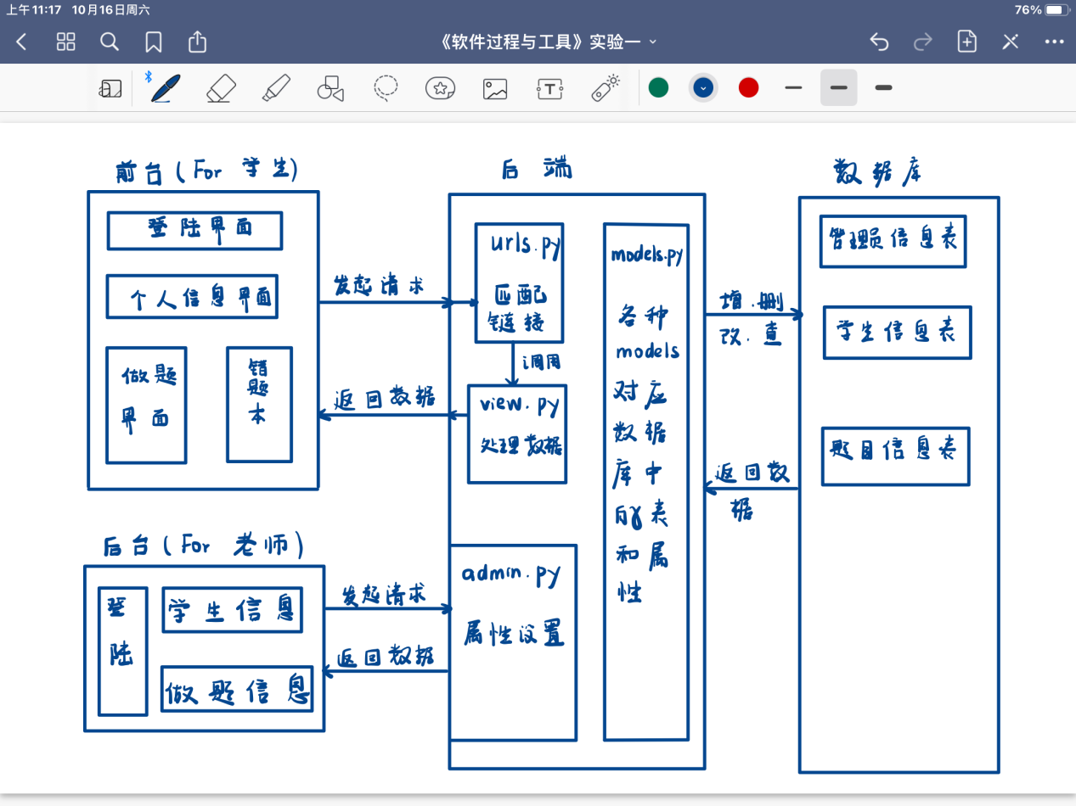

**图1-1总体的模块功能结构图**

1. 软件系统相关的数据结构设计：

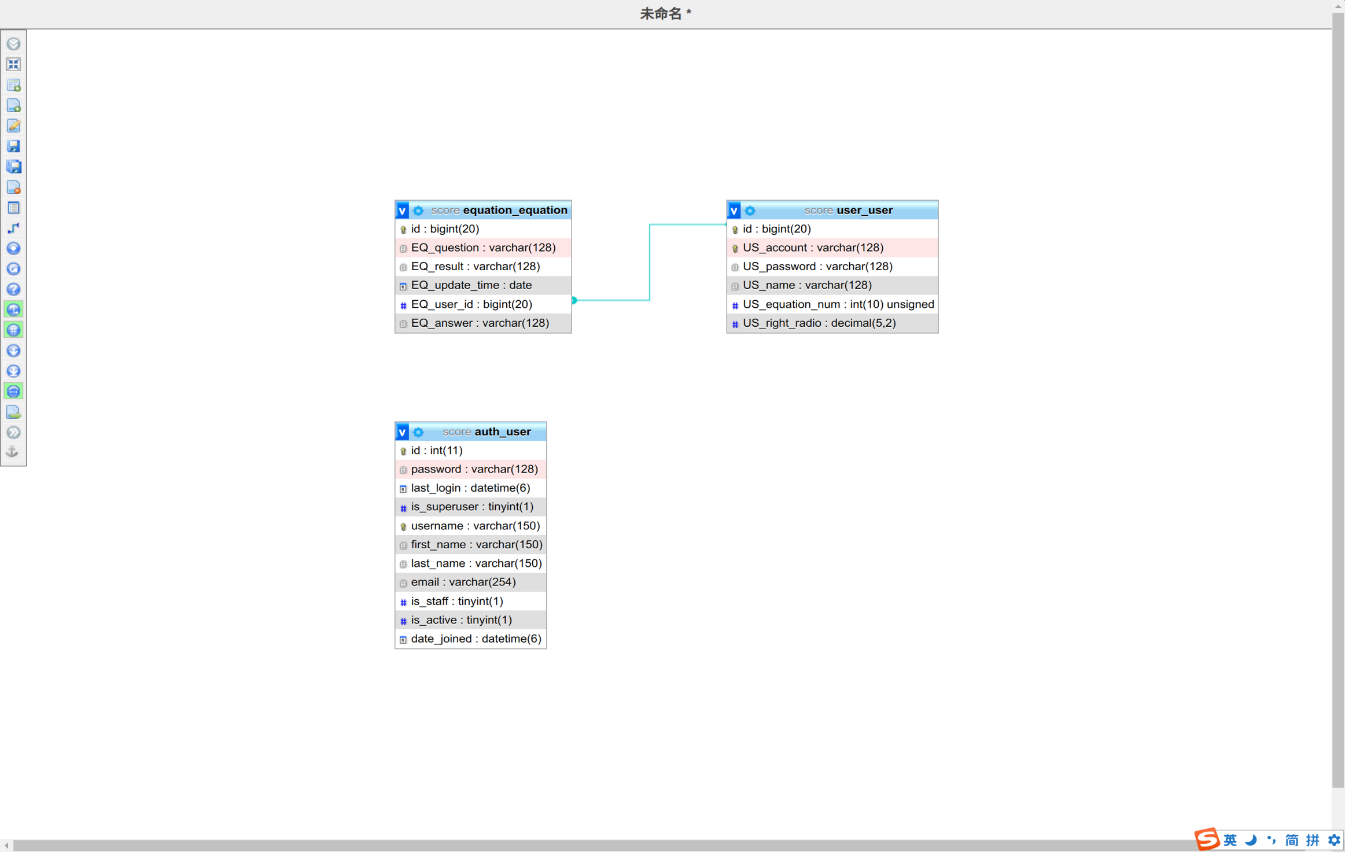

**图1-2 数据结构设计图**

1. 学生信息表：
   1. 用户名：字符串类型，最长128字节，不能为空，不能重复
   2. 密码：字符串类型，最长128字节，不能为空。
   3. 姓名：字符串类型，最长128字节，不能为空，可重复。
   4. 总做题量：正整数，默认为0，不能为空。
   5. 正确率：十进制数，保留两位小数，默认为0.00，不能为空。
2. 题目表：
   1. 学生：外键，与学生信息是多对一的关系，可以为空。
   2. 题目：字符串类型，最长128字节，不能为空。
   3. 答案：字符串类型，最长128字节，可以为空，记录学生的真实输入。
   4. 结果：字符串类型，仅有“正确”、“错误”、“未完成”三个可选项，不能为空。
   5. 时间：类型为Datetime，记录学生的答题日期，不能为空。
3. 配置参数

数据库默认配置在本机，端口默认为3306，本地访问为127.0.0.1，端口为8000。

## 开发任务计划

（1）第1轮迭代的任务：设计数据库表，搭建环境，实现基本的前端做题批改功能，初步的后台管理功能。周五下午饭前完成。

（2）第2轮迭代的任务：为学生提供账号密码登录功能，为后台管理页面增加查询，筛选，排序功能。周五晚上完成。

（3）第3轮迭代的功能：为学生信息表增加做题量，正确率字段，为学生增加正确率，总做题量，错题本以及排名功能。美化前端。周五晚上完成。

（4）第4轮迭代的功能：为老师增加批量导入导出功能，至少支持xlxs格式数据。继续美化前端界面。周六上午完成。

## 开发环境与工具

开发语言：前端HTML，CSS。后端Python，数据库sql。

开发环境与工具：

1. 系统：Ubuntu 18.04.6 LTS，Windows10
2. Mysql，Apache，phpMyAdmin集成环境：XAMPP
3. IDE：Pycharm
4. 框架：Django

# 第1轮迭代：基本系统

## 迭代目标

（1）任务1：设计基本的数据库表。

（2）任务2：安装配置好Mysql，Apache，phpMyAdmin集成开发环境。

（3）任务3：完成框架的基本配置，部署，连接数据库。

（4）任务4：完成出题，做题，批改的功能，此处表单获取输入，参数传递，url跳转为重点、难点。

（5）任务5：实现初步的后台查看功能。

## 需求分析

该轮迭代完成了最核心的出题，做题，批改，后台查看功能。这是该项目的核心功能，也是最基本的功能。

在前端，前台用于学生直接输入url访问页面做题，后台用于老师查看数据。后端需要生成符合要求的100以内加减法，数据库则用于存储所有的做题信息，方便后台老师查看数据。

## 设计方案

针对本轮迭代的开发内容给出设计方案：

（1）详细设计方案：

**模块功能设计：**

如下图所示，前端主要为HTML文件，用于展示，获取输入。后端中urls.py会解析用户输入的url，并调用view.py中对应的函数处理请求，函数的返回值即为一个HTML页面，以及需要的数据。返回的HTML文件填充上相应的数据后即可向前端展示。

此处需要用表单的方法读取前端输入，作为参数传递给后端函数，后端函数做出相应的处理后再返回前端相应的HTML文件。

界面原型的设计如下图所示，由于在实现的过程中遇到跳转、传参的问题，因此我们再次设计了原型。

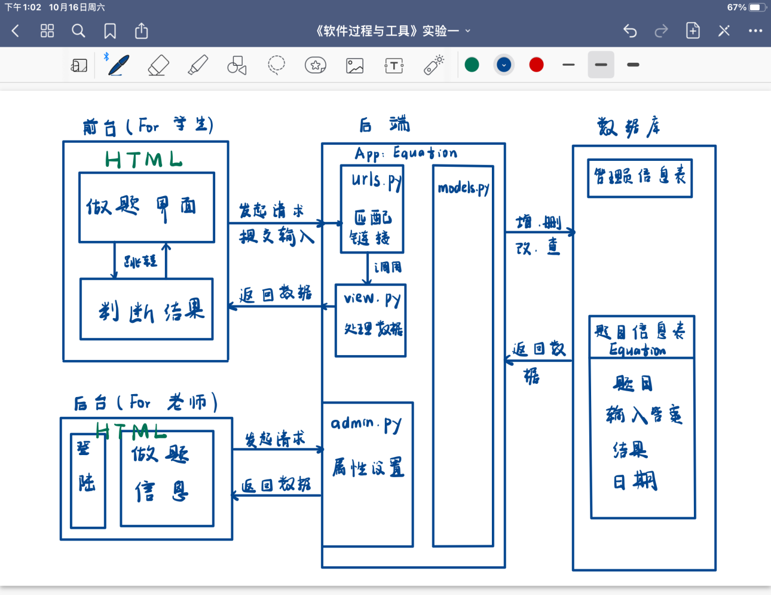

**图2-1第一轮迭代的模块功能结构图**

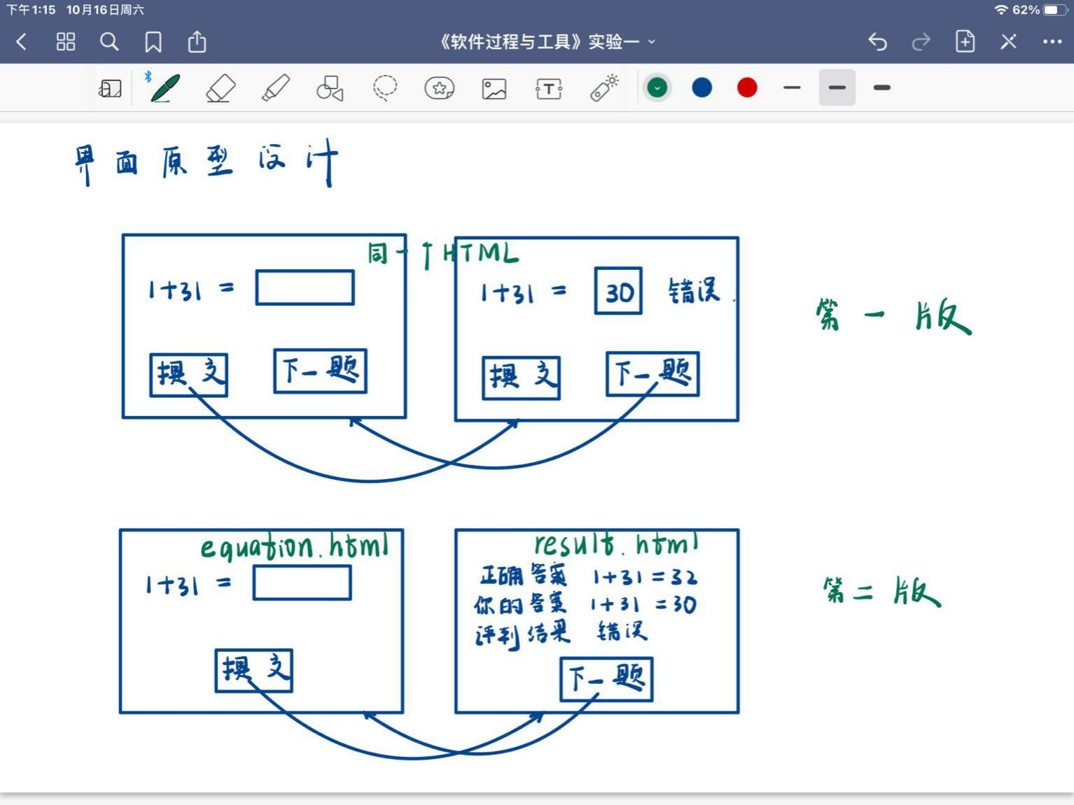

**图2-2 界面原型设计图**

（2）模块相关的设计类（Design Class）：

1. models.py Equation类：

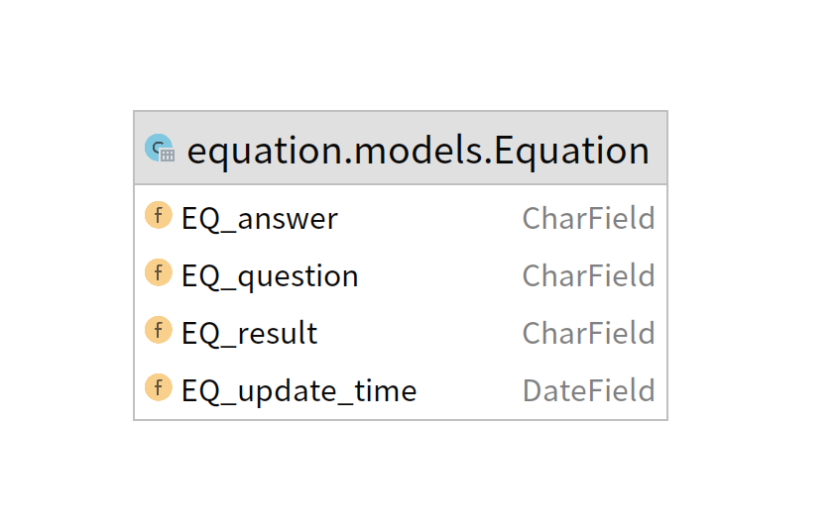

**图2-3 Equation类图**

EQ_question：表示题目，不包括答案。

EQ_answer：表示学生输入的答案。

EQ_result：表示该题正确与否，只有“正确”、“错误”、“未处理”三种取值。

EQ_upadte_time：表示改题的答题时间。

无方法

1. admin.py EquationAdmin类：

增加list_display字段，无方法。

1. views.py 没有类，仅两个方法：

**exercie(request)：**

接受用户的请求，生成一个100以内的加减法，将之放入HTML文件中返回。

**judege(request,question,right_answer)：**

用户点击提交提交一个请求，该函数接受这个请求，从请求中提取表单中的用户输入，同时传递的参数还有问题，正确答案，函数判断用户的输入是否正确，并将这一数据保存在数据库中，最后返回一个包含结果的HTML页面。

(3)所需的数据结构

urls.py中的urlpatterns以列表的形式记录url路径和对应的view.py中的函数。用于分析用户的请求应该调用哪一个函数。

forms.py，含有记录用户输入的表单的数据结构。

## 结对编程过程记录

**（1）角色切换与任务分工**

表1-1 第1轮迭代过程结对编程角色与任务分工

| 日期 | 时间(HH:MM - HH:MM) | 驾驶员角色 | 领航员角色 | 本段时间的任务 |
| --- | --- | --- | --- | --- |
| 10.14 | 18：30-20：00 | 熊皓 | 陈一帆 | 选题，设计功能结构，确认原型和预期的增量，并画出结构设计图。 |
| 10.14 | 20:00-22：00 | 熊皓 | 陈一帆 | 设计数据库，配置环境，链接数据库 |
| 10.14 | 20:00-22：00 | 陈一帆 | 熊皓 | 负责编写models.py，初始化数据库 |
| 10.14 | 22：00-23：00 | 熊皓 | 陈一帆 | 编写后端题目生成，判断正误功能 |
| 10：14 | 23：00-24：00 | 陈一帆 | 熊皓 | 编写前后端交互功能，主要是不同页面之间的跳转，表单读取输入以及参数的传递。 |
| 10.15 | 10：00-13：45 | 陈一帆 | 熊皓 | 继续编写前后端交互功能 |
| 10.15 | 15：30-17：40 | 熊皓 | 陈一帆 | 编写前端做题，结果页面 |

**（2）工作日志**

表1-2 第1轮迭代过程结对编程工作日志

| 日期/时间 | 问题描述 | 最终解决方法 | 交流过程 |
| --- | --- | --- | --- |
| 10.14 20：30 | 不能启动phpMyAdmin服务 | 修改端口号 | 陈一帆猜测出错的一般原因，熊皓排查自己的电脑是否有其他配置 |
| 10.14 23：00 | 无法跳转 | 后端配置urls.py中urlpattern参数，前端使用href标签 | 调试查找资料，询问同学，分头寻找解决方案，然后汇总讨论。 |
| 10.15 11：30 | 参数传递不成功，表单传递非用户输入失败 | 使用url传递非用户输入，使用表单存储用户输入 | 陈一帆尝试能否使用url传递全部参数，熊皓尝试是否可以用表单存储全部参数。 |

**（3）结对编程工作现场照片**

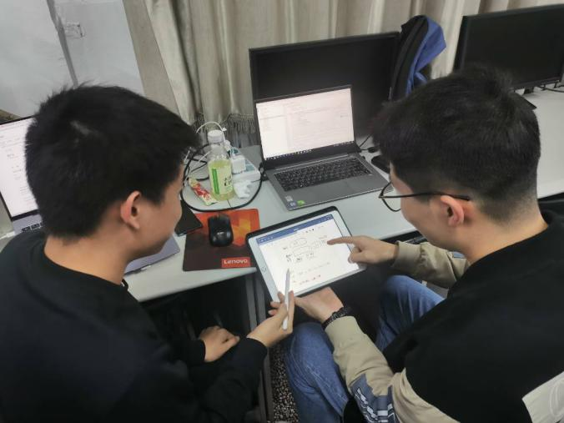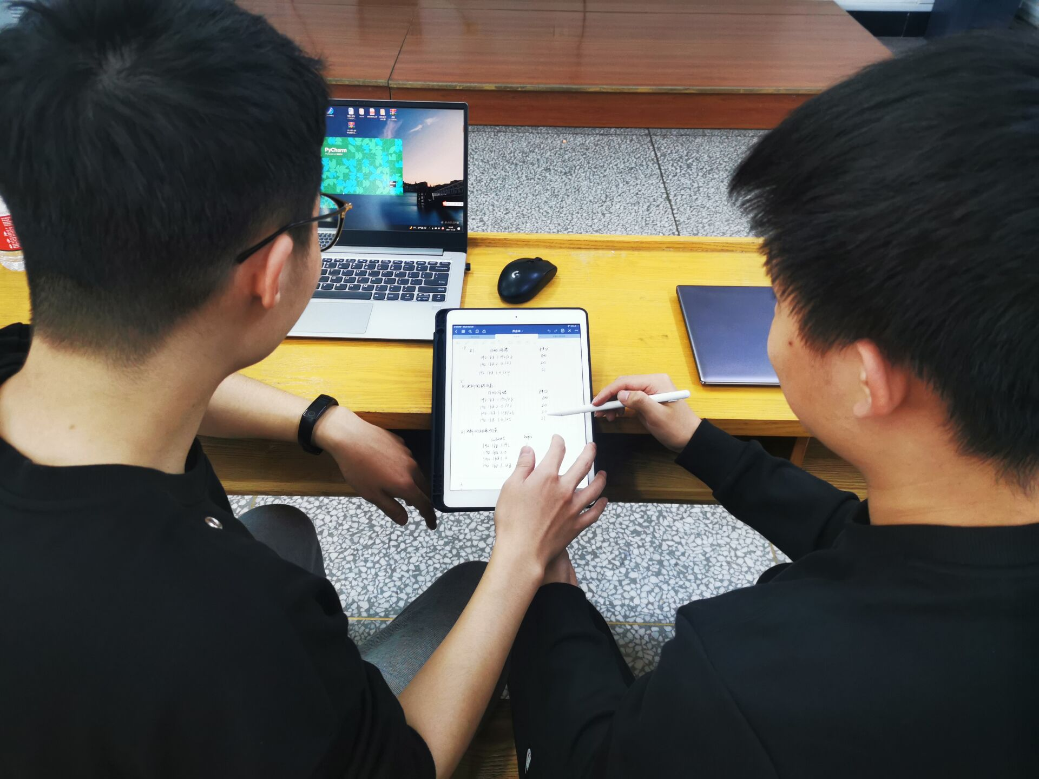

第1次迭代结对编程现场照片1 第1次迭代结对编程现场照片2

## 单元测试

表1-3 第1轮迭代过程的单元测试记录

| 日期/时间 | 类名：方法名 | 输入数据 | 输出数据 | 结论 |
| --- | --- | --- | --- | --- |
| 10.14 20：00 | View.py question | 无 | “99+8=”,“117” | 测试通过 |
| 10.14 20：15 | View.py judge | “99+8”，“0” | “错误” | 测试通过 |
| 10.14 24：00 | equation.html  urls.py | 无 | 跳转至result.html | 测试通过 |
| 10.15 12：00 | equation.html  view.py judge | “87+8”,“95”“95” | “正确” | 测试通过 |

## 集成测试

表1-4 第1轮迭代过程的集成测试记录

| 日期/时间 | 功能名称 | 测试用例 | 测试结果描述 | 结论 |
| --- | --- | --- | --- | --- |
| 10.15 13：20 | 题目生成，解答，判断功能 | “87-29”“58” | “正确” | 测试通过 |
| 10.15 13：22 | 后台查看功能 | “87-29”“58” | “87-29=58”“正确”“2021.10.15” | 通过 |

# 第2轮迭代：增量1

## 迭代目标

（1）任务1：设计一个新的数据库表，记录学生的用户名、密码、姓名。

（2）任务2：设计学生登录功能。

（3）任务3：为老师提供各个同学的做题信息，在后台加入查询、筛选、排序功能。

## 需求分析

第一轮迭代的基本系统中，并没有给每一位同学一个账号密码，老师无法知道每一道题是哪一位同学做的，也无法对每一位同学进行分析。因此本轮迭代设计了登录功能，为每一位同学提供了账号密码。有了账号密码，便可以将做过的题目与学生绑定，老师可以在后台查看，学生也可以看到自己的历史数据。

## 设计方案

针对本轮迭代的开发内容给出设计方案：

1. 详细设计方案：

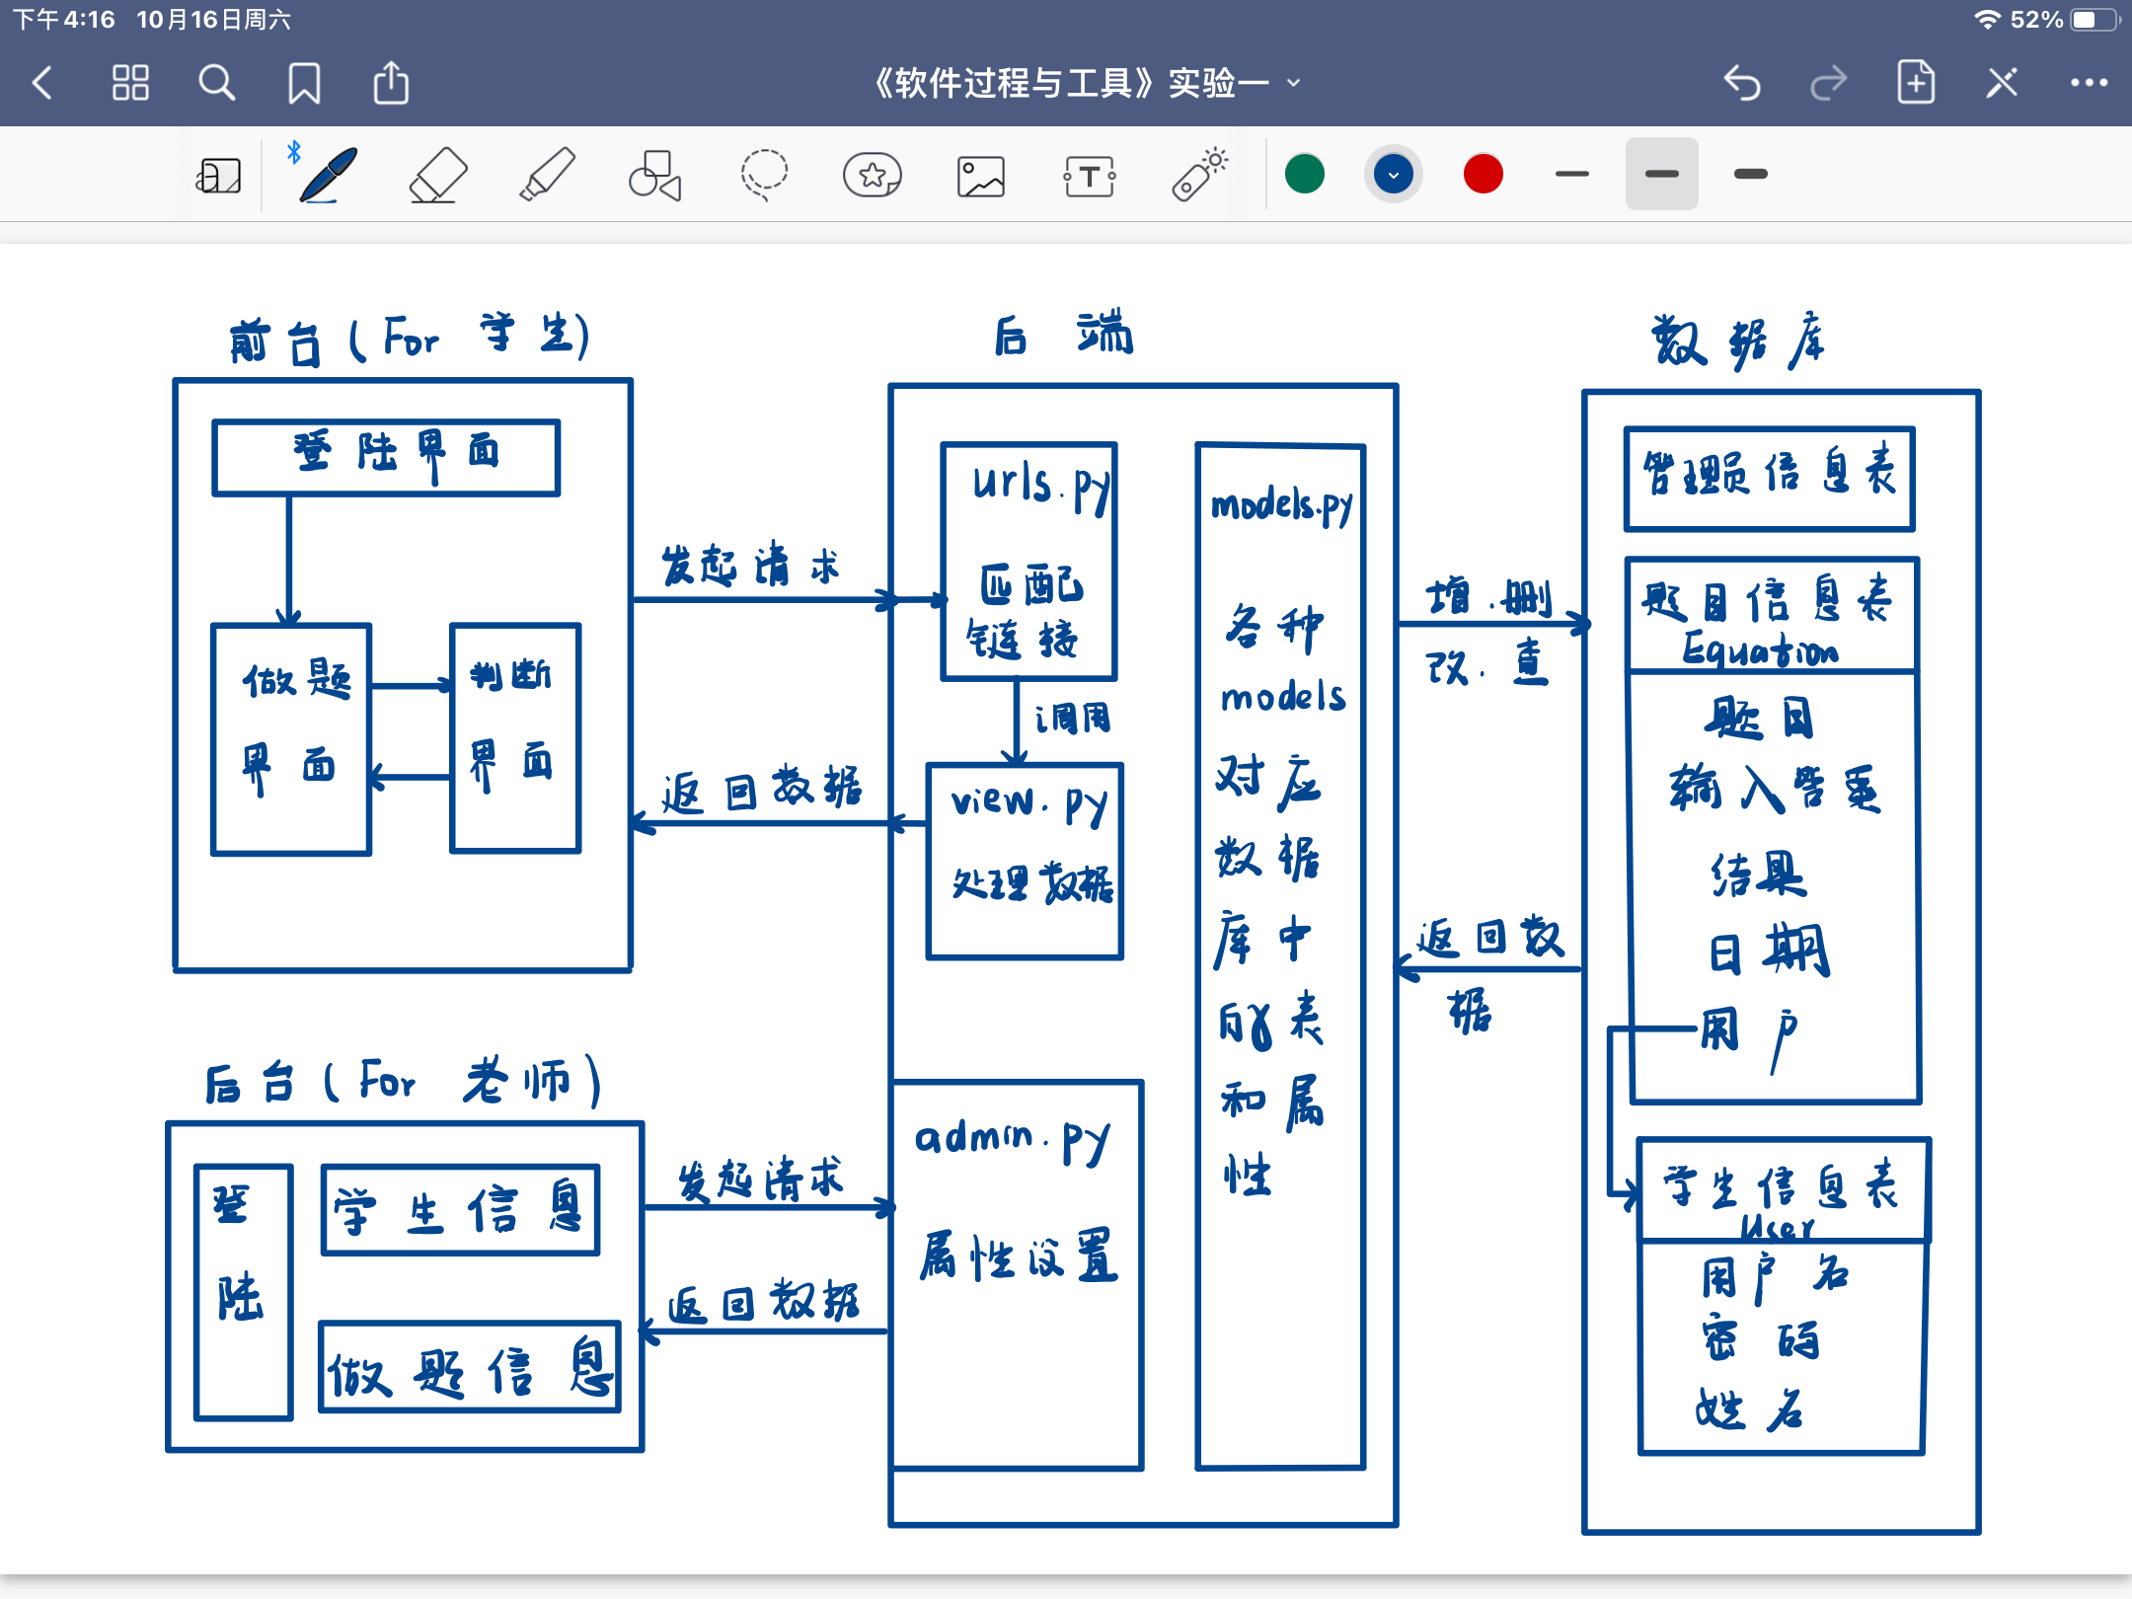

**图3-1 第二轮迭代的模块功能结构图**

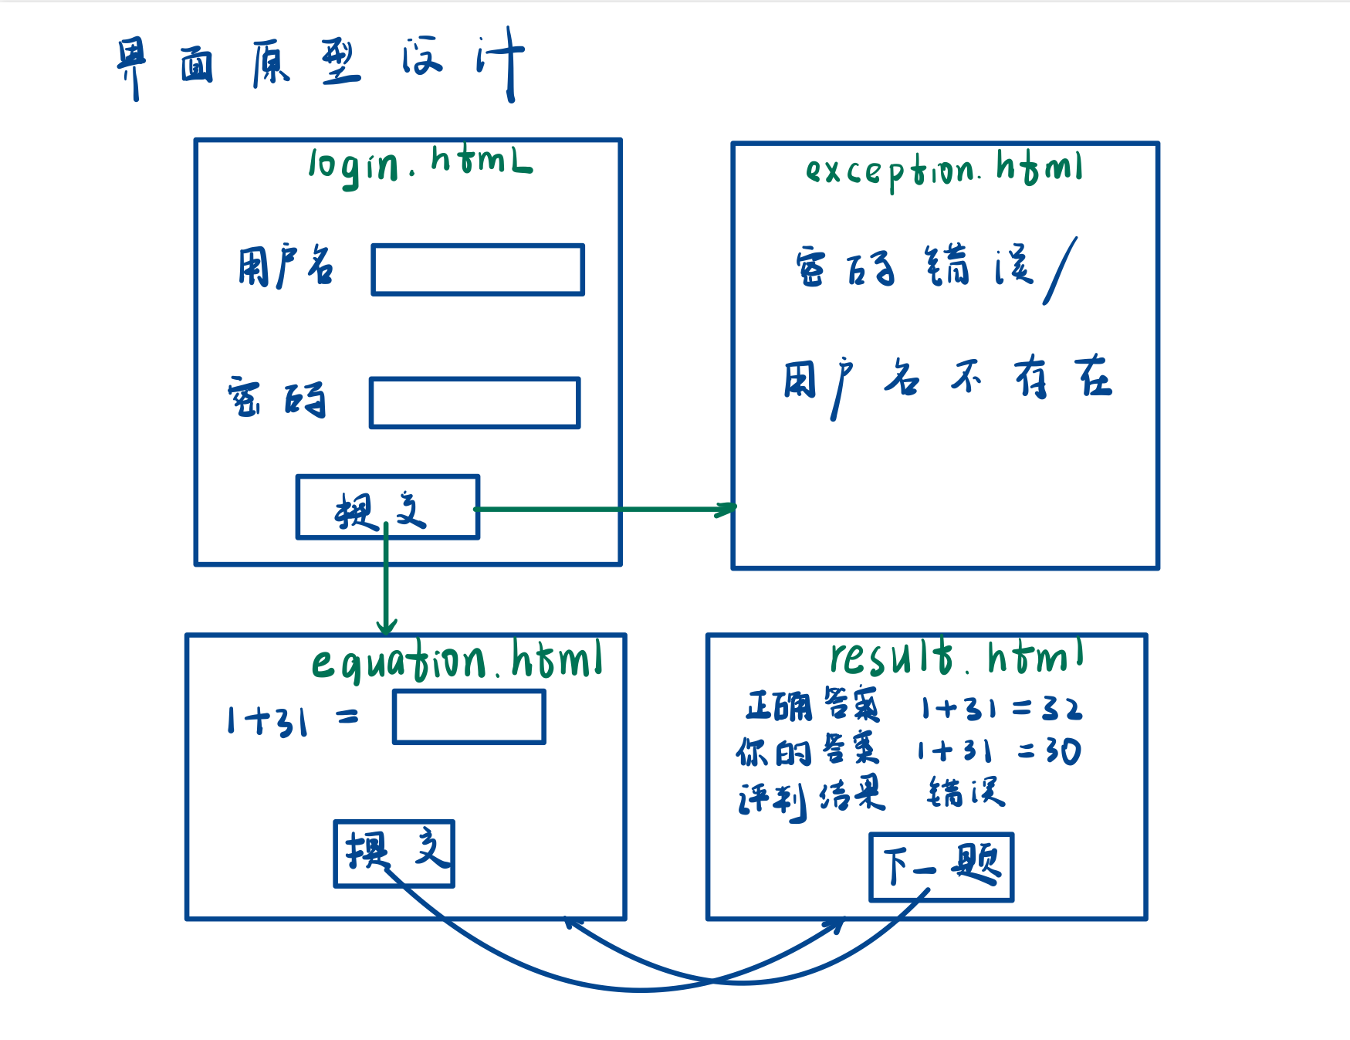

**图3-2 第二轮迭代界面原型设计图**

（2）模块相关的设计类（Design Class）：

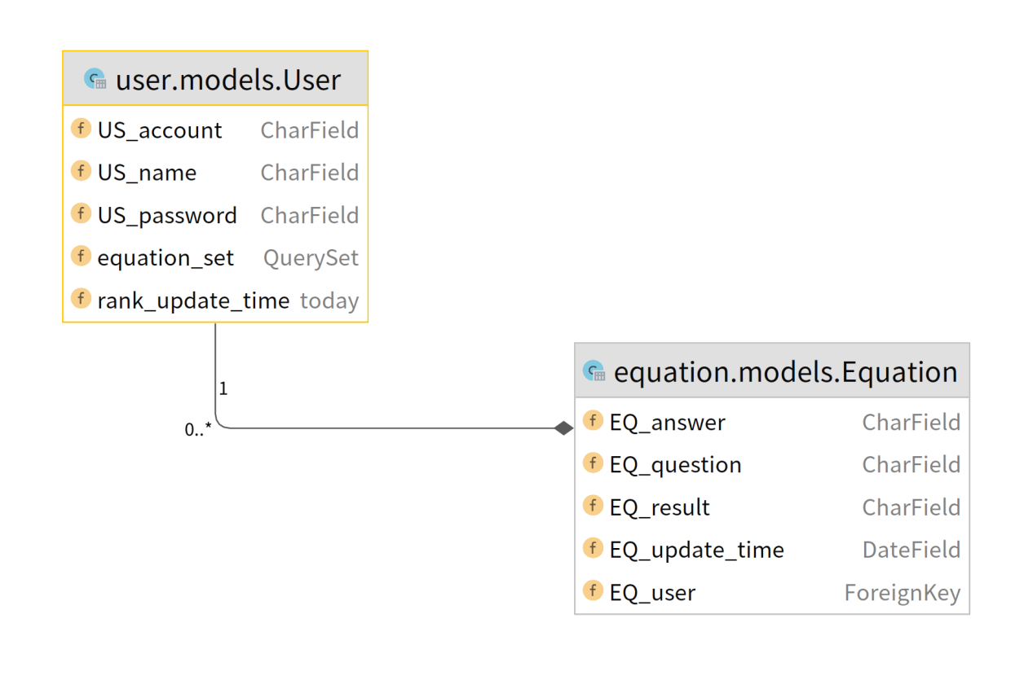

**图3-3 类图**

1. Equation类中新加入一个字段：

EQ_user，是一个对于User类的外键。

1. User类：

US_account：表示账户名。

US_name：表示姓名。

US_password：表示密码。

1. EquationAdmin类：

新加入list_filter，search_field，ordering字段。

1. UserAdmin类：

加入search_filed字段。

1. view.py中新加入login(request)函数，用于学生登录。使用表单读取学生输入的账号密码，与数据库比对，然后跳转到做题页面，或者是提示账号/密码不正确的字段。

（3）所需的数据结构。

urls.py中的urlpatterns以列表的形式记录url路径和对应的view.py中的函数。用于分析用户的请求应该调用哪一个函数。

forms.py，含有记录用户输入的表单的数据结构。新加入了对应用户输入的账号密码的表单。

## 结对编程过程记录

**（1）角色切换与任务分工**

表2-1 第2轮迭代过程结对编程角色与任务分工

| 日期 | 时间(HH:MM - HH:MM) | 驾驶员角色 | 领航员角色 | 本段时间的任务 |
| --- | --- | --- | --- | --- |
| 10.15 | 18：00-18：30 | 熊皓 | 陈一帆 | 讨论新的数据库表的名称，字段 |
| 10.15 | 18：30-19：15 | 陈一帆 | 熊皓 | 更新数据库，加入一张新的表。 |
| 10.15 | 19：15-21：00 | 陈一帆 | 熊皓 | 书写后端验证函数，增添后端功能 |
| 10.15 | 21：00-22：00 | 熊皓 | 陈一帆 | 书写前端界面，初步美化 |

**（2）工作日志**

表2-2 第2轮迭代过程结对编程工作日志

| 日期/时间 | 问题描述 | 最终解决方法 | 交流过程 |
| --- | --- | --- | --- |
| 10.15 18：45 | 为Equation表添加外键时报错，因为已有的数据没有这一项 | 创建一个游客账号，将之前的题目对应其即可 | 网络查找交流 |
| 10.15 21：30 | 前端页面美化中背景图片添加不成功 | 引入CSS渲染HTML页面 | 共同探讨，最后熊皓多方查找资料解决 |

**（3）结对编程工作现场照片**



第2次迭代结对编程现场照片1 第2次迭代结对编程现场照片2

## 单元测试

表2-3 第2轮迭代过程的单元测试记录

| 日期/时间 | 类名：方法名 | 输入数据 | 输出数据 | 结论 |
| --- | --- | --- | --- | --- |
| 10.15 19：20 | Equation添加外键字段后是否正常运行 | “1+20=”，“21”，“Unknow” | 添加正常 | 通过 |
| 10.15 20：30 | view.py login | “xiaoming”“123456” | 跳转到做题页面 | 通过 |
| 10.15 21：00 | admin.py | “25-3”，“21” | 成功出现在数据库和后台管理界面中 | 通过 |
| 10.15 21：45 | login.html equation.html | bg.jpg | 页面成功出现背景 | 通过 |

## 集成测试

表2-4 第2轮迭代过程的集成测试记录

| 日期/时间 | 功能名称 | 测试用例 | 测试结果描述 | 结论 |
| --- | --- | --- | --- | --- |
| 10.15 22：00 | 登录功能，同步功能 | “xiaoming”“123456”  “1+23”“20” | 顺利跳转到做题页面，题目成功绑定。 | 登录功能正常，同步功能正常 |
| 10.15 22：00 | 渲染功能 | “xiaoming”“123456”  “1+23”“20 | 页面符合预期 | 渲染功能正常 |

# 第3轮迭代：增量2

## 迭代目标

（1）任务1：在数据库中，为学生信息表增加总做题量、正确率字段；在后端中，增加计算该学生的总做题量、正确率、总题量排名和正确率排名等四个函数；在前端显示中，在学生个人主页中添加总做题量等四个指标。

（2）任务2：增加错题库功能，学生可在个人主页中查看个人的错题本记录。

（3）任务3：对前端界面进行美化，包括添加背景图片、调整字段显示等。

## 需求分析

1. 任务1需求分析：

针对学生对自我的学习的学习反馈的需求，以及教师掌握本班级学生的学习情况的需求，特地设计了四个指标：个人总做题数量、个人正确率，总做题数排名、正确率排名。通过这四个指标来反映学生的学习情况，以及向教师反馈班级学生学习情况的目的。

1. 任务2需求分析：

针对学生查漏补缺以及巩固自己不擅长的题目的需求，特地设计了错题本的功能，以满足学生对自己曾做错的题目的查漏补缺的要求。

1. 任务3需求分析：

针对该款应用的主要受众是一年级的学生，考虑该受众群的年龄较小与接受网络知识较少的特点，故特地将应用界面设计得更加简单直白和画风更加亲切可爱，更易被受众群所接受。

## 设计方案

（1）详细设计方案：

**模块功能结构设计：**

对于任务1，学生每次的做题信息会以表单的形式传递给后端，信息包括：题目、输入答案、结果、日期等，后端的view.py中的函数会根据表单中的信息对以下字段进行赋值：正确率、总做题量，并将这些字段包含对应学生的用户信息一起传递给数据库进行存储。之后学生通过前端登入自己的个人主页后，以下字段会通过”POST”方法向数据库申请数据，数据库首先将数据传递给后端，之后后端会将数据传给前端，并显示出来（HTML文件通过函数调用后端的数据，并显示）。

对于任务2，由于学生每次提交一个完成的题目后，数据库会存入相关信息，而针对错题，其会被“结果”字段所标记，后端通过向数据库调取字段值为“错误”的题目信息，并将该信息传递给HTML文件，最后在前端显示为一个错题集表格（包括错题题目，错题答案，错题时间三个title）。

对于任务3，直接通过对HTML文件与CSS文件进行参数调整，即可达到美化前端界面的目的。



**图4-1 第三轮迭代的模块功能结构图**

**界面原型设计：**

第三轮迭代主要涉及两个主要界面，如下图所示，分别为界面1与界面2。 界面1是用户个人主页，主要包含两个跳转按钮：开始做题、查看错题集（二者分别会跳转到做题界面和错题集界面（界面2）），还有一个学习反馈的表单，主要包含四个指标：个人正确率、正确率排名、个人总题量、总题量排名。

界面2是错题集页面，主要包含一个跳转按钮：去做题（跳转到做题界面），还有一个错题集表格。表格中主要有三个Title，分别是：错题题目、错题答案、错题日期。

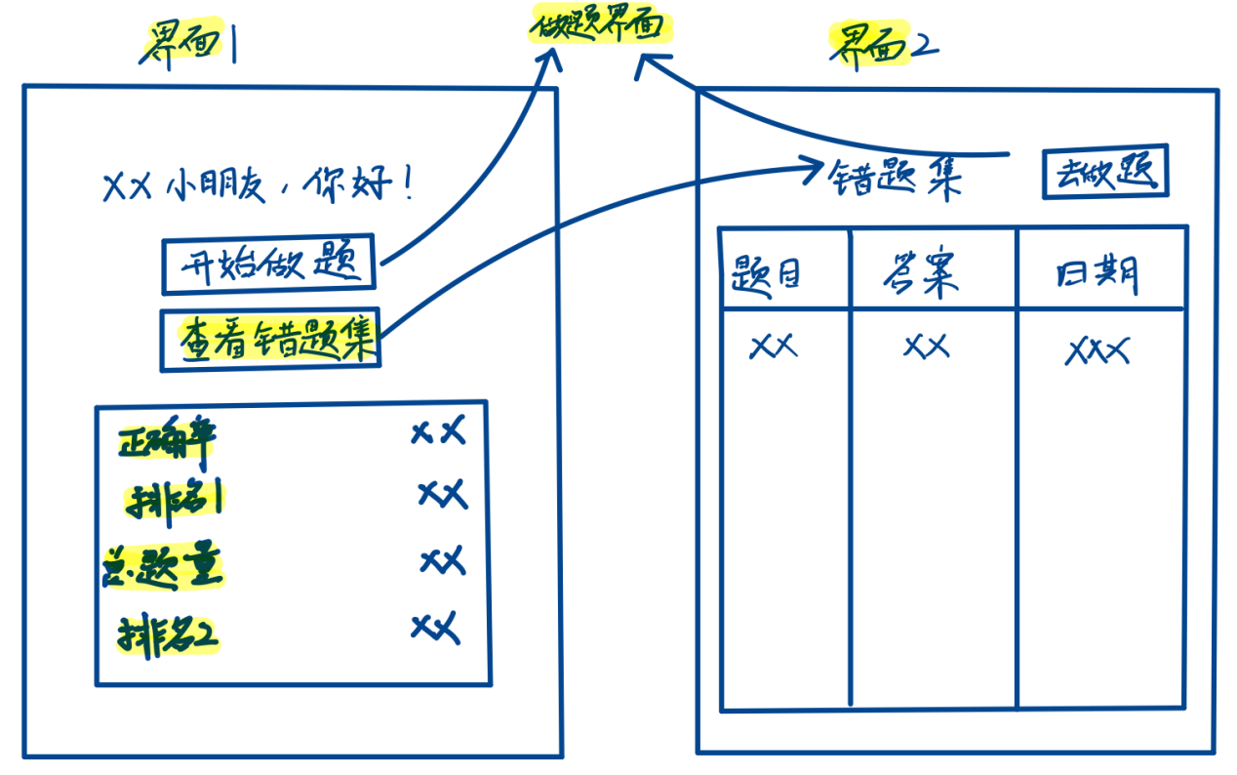

**图4-2 第三轮迭代界面原型设计图**

1. 模块相关的设计类（Design Class）：
2. User类

**属性：**

1. US_account: 用户账号
2. US_equation_num: 用户总做题量
3. US_name: 用户名
4. US_password: 用户密码
5. US_right_radio: 用户正确率
6. rank_update_time: 排名更新时间

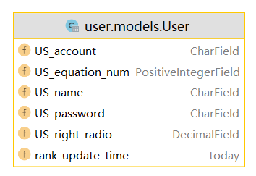

**图4-3 User类图**

**方法：**

1. **calculate_right_equation:** 计算个人正确率，返回个人正确率与个人正确率排名
2. **Calculate_right_num:** 计算个人总做题量，返回个人总做题量与总做题量排名

（3）所需的数据结构

urls.py中的urlpatterns以列表的形式记录url路径和对应的view.py中的函数。用于分析用户的请求应该调用哪一个函数。  
 forms.py，含有记录用户输入的表单的数据结构。新加入了对应用户输入的账号密码的表单。

## 结对编程过程记录

**（1）角色切换与任务分工**

表3-1 第3轮迭代过程结对编程角色与任务分工

| 日期 | 时间(HH:MM - HH:MM) | 驾驶员角色 | 领航员角色 | 本段时间的任务 |
| --- | --- | --- | --- | --- |
| 10.15 | 22:00 - 23:00 | 熊皓 | 陈一帆 | 分析迭代三的需求与实现的功能结构设计与界面初始设计。 |
| 10.15 | 23:00 - 24:00 | 陈一帆 | 熊皓 | 在后端中完成对迭代三的任务一中的新增字段的添加。 |
| 10.16 | 8:00 - 12:00 | 熊皓 | 陈一帆 | 在HTML文件中添加任务一的字段显示，并完成前后端数据交互。领航员设计任务2中错题集的后端实现，驾驶员设计任务2中错题集页面的显示与前后端交互。 |
| 10.16 | 13:00 - 15:00 | 陈一帆 | 熊皓 | 由领航员指导驾驶员进行前端界面优化。 |

**（2）工作日志**

表3-2 第2轮迭代过程结对编程工作日志

| 日期/时间 | 问题描述 | 最终解决方法 | 交流过程 |
| --- | --- | --- | --- |
| 10.15/23:30 | 新增字段添加时，后端算法出现问题，未添加进数据库中，因此前端没有对应数据的显示 | 首先我们进行了问题的交流分析，对我们各自的相关工作进行分析。找到问题的所在后，通过上CSDN进行对应问题查询，最终调试对应代码，解决问题。 | 由于我们一个主要负责后端部分，一个主要负责前端部分，同时此次问题是一个前后端交互的问题。所以我们首先交流了各自的相关代码的功能实现，通过交流后发现问题出现一个函数的传参问题上，因此通过上网查询，并调试，最终解决问题 |
| 10.16/14:20 | 错题集页面布局存在问题，显示界面比较乱 | 由于我们接触前端代码较少，所以我们遇到这个前端的问题时，都有些懵。首先我们在ipad上进行了界面的规划，然后针对我们所需要的功能，对应去CSDN查询，最终一步一步调完界面。 | 我们首先一起进行了界面的设计与分析，之后我们选择了分工去CSDN查询相关的功能实现的代码。最后我们由熊皓作为驾驶员进行代码调试，陈一帆作为领航员一块调试前端界面。 |

**（3）结对编程工作现场照片**

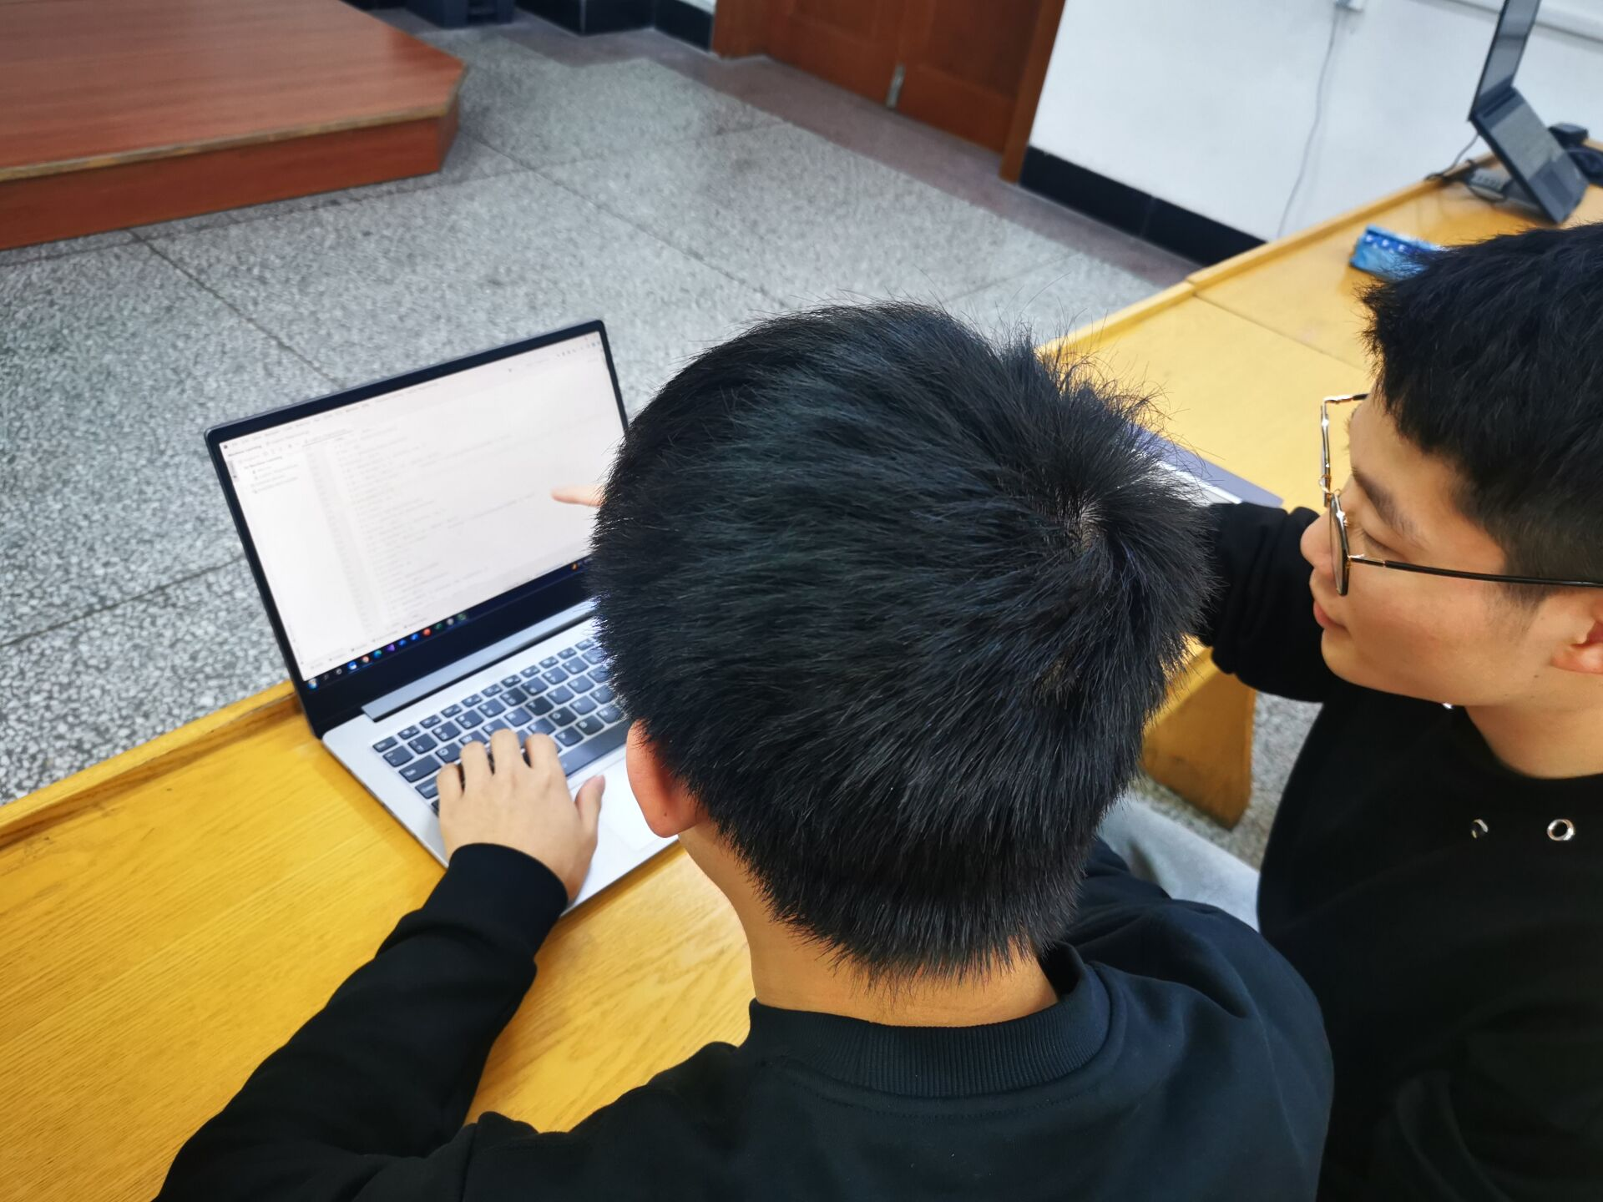 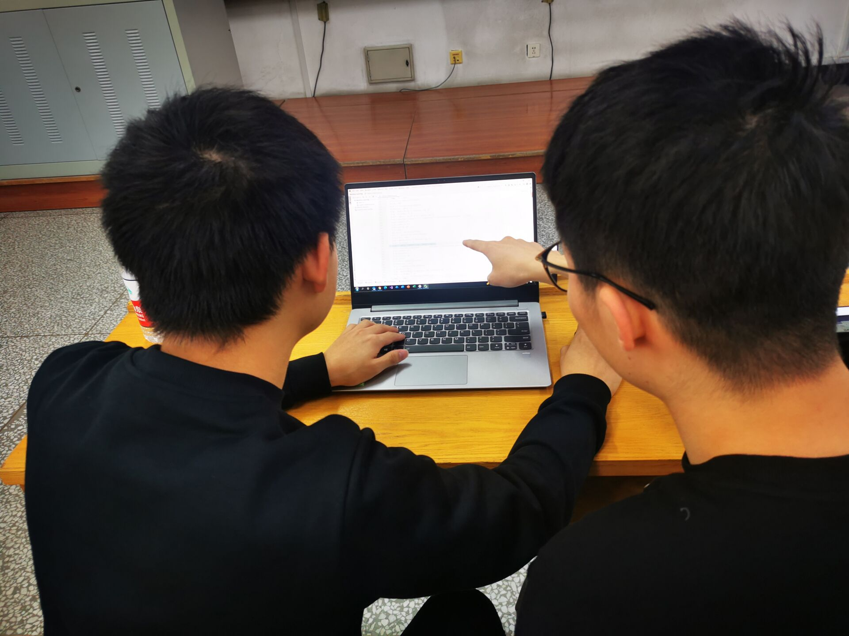

第3次迭代结对编程现场照片1 第3次迭代结对编程现场照片2

## 单元测试

表3-3 第3轮迭代过程的单元测试记录

| 日期/时间 | 类名：方法名 | 输入数据 | 输出数据 | 结论 |
| --- | --- | --- | --- | --- |
| 10.16/11:30 | Calculate_right_equation | 32,45,89... | 82.1%，3 | 单元测试成功过 |
| 10.16/14:40 | Calculate_right_num | 72,15,69... | 43, 2 | 单元测试成功 |

## 集成测试

表3-4 第3轮迭代过程的集成测试记录

| 日期/时间 | 功能名称 | 测试用例 | 测试结果描述 | 结论 |
| --- | --- | --- | --- | --- |
| 10.16/14:20 | 添加个人正确率、正确率排名、个人做题总量、做题总量排名四个指标 | User_account: a  User_password: 111111  User_name: xiaoming  题目：  1+1= 2  45+32= 40 | 结果显示：  个人正确率：50.0%  正确率排名：1  个人做题总量：2  做题总量排名：1 | 功能验证成功 |
| 10.16/14:20 | 添加个人错题集功能 | User_account: a  User_password: 111111  User_name: xiaoming  题目：  1+1= 2  45+32= 40 | 错题集显示：  题目  45+32=  答案  40  日期  10月16日 | 功能验证成功 |

# **第4轮迭代：增量**

* 1. 迭代目标

（1）任务1：为老师增加批量导入导出功能，至少支持xlxs格式数据。

（2）任务2：对前端界面继续进行美化，包括添加背景图片、调整字段显示等。

* 1. 需求分析

（1）任务1需求分析：

由于老师需要现在后台增加学生的信息且老师查看相关数据主要是通过后台进行查看，因此考虑到方便老师批量导出导入相关数据的需求，所以增加一个批量导入与导出的功能，且该功能至少支持常用的xlxs格式的数据。

（2）任务2需求分析：

针对该款应用的主要受众是一年级的学生，考虑该受众群的年龄较小与接受网络知识较少的特点，故特地将应用界面设计得更加简单直白和画风更加亲切可爱，更易被受众群所接受。

* 1. 设计方案

（2）详细设计方案：

**模块功能结构设计：**

对于任务1，首先设计表头，然后将所选数据以字符流的形式暂存，以字节流的形式返回一个下载链接。

对于任务2，直接通过对HTML文件与CSS文件进行参数调整，即可达到美化前端界面的目的。

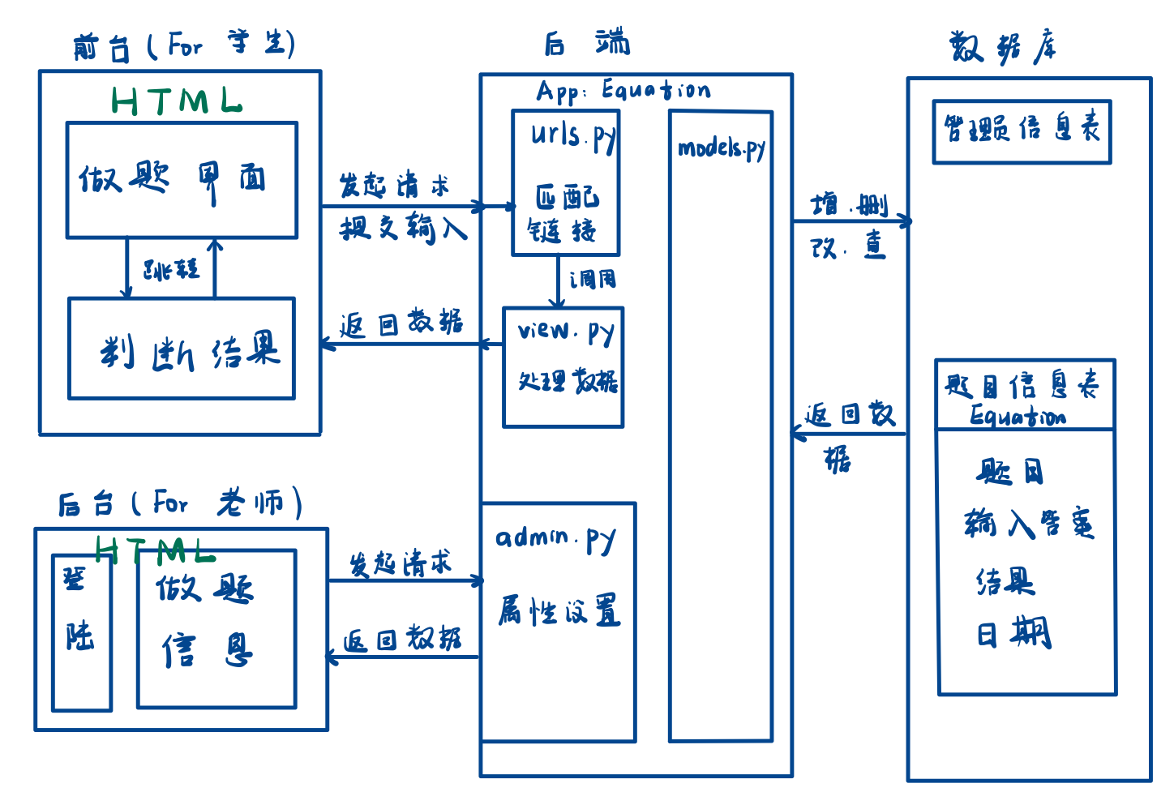

**图5-1 第四轮迭代的模块功能结构图**

**界面原型设计：**

（1）任务一：

导入导出界面为后台界面，设计主要包含两个按钮：导入、导出，分别负责数据的批量导入导出。还有一个数据表单，包含题目、答案、结果、人名、日期等信息，同时还可提供批量选择功能，具体界面如下图显示。

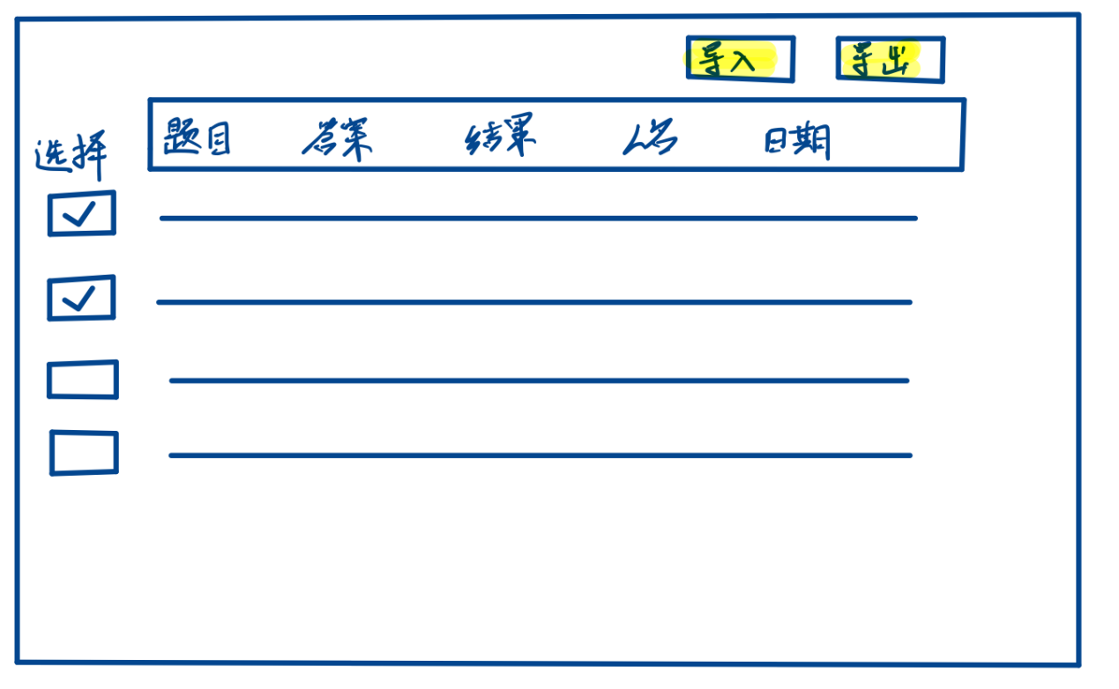

**图5-2 第四轮迭代界面原型图**

（2）任务二：

第四轮迭代主要涉及美化初始化界面，如下图所示，分别为界面1、界面2。

界面1是用户登录页面，包含两个输入框：账号、密码，还有一个提交按钮。点击提交按钮后，页面会跳转到界面2.

界面2是用户个人主页，主要包含两个跳转按钮：开始做题、查看错题集（二者分别会跳转到做题界面和错题集界面（界面2）），还有一个学习反馈的表单，主要包含四个指标：个人正确率、正确率排名、个人总题量、总题量排名。

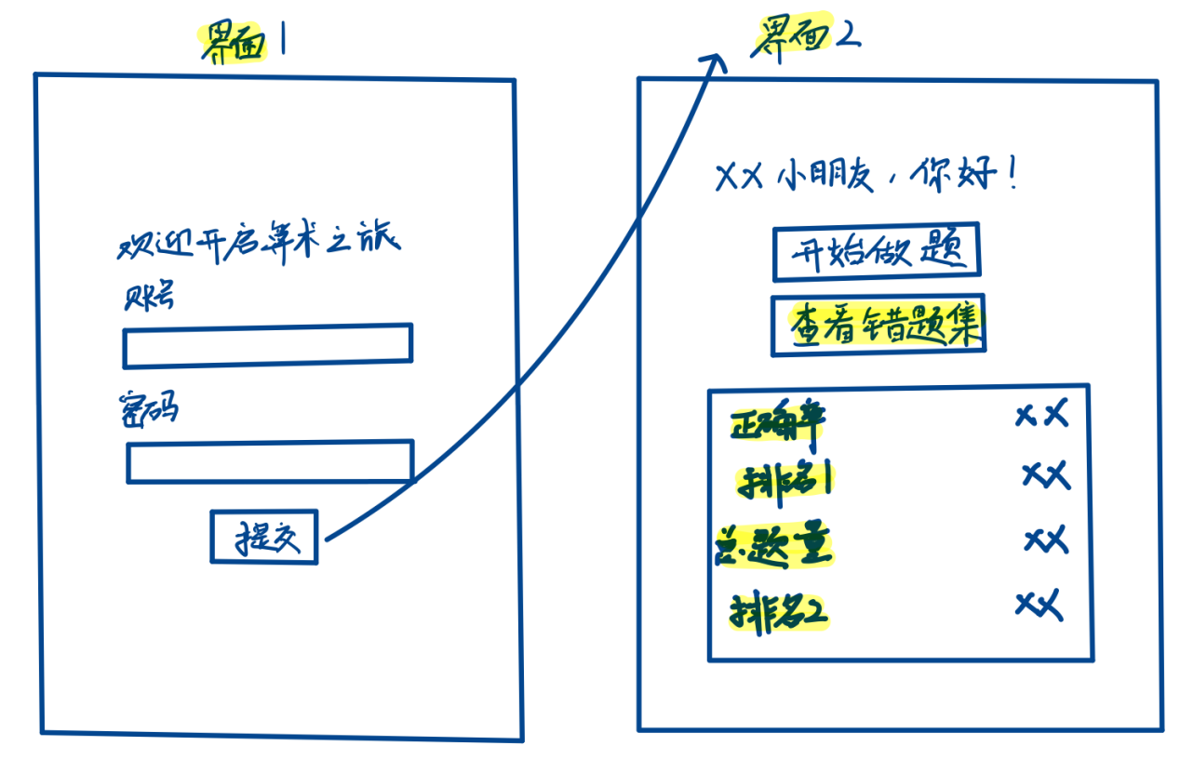

**图5-3 第四轮迭代界面原型设计图**

（2）模块相关的设计类（Design Class）：

1.User类

**属性：**

（1）US_account: 用户账号

（2）US_equation_num: 用户总做题量

（3）US_name: 用户名

（4）US_password: 用户密码

（5）US_right_radio: 用户正确率

（6）rank_update_time: 排名更新时间



**图5-4 User类图**

**方法：**

（1）calculate_right_equation: 计算个人正确率，返回个人正确率与个人正确率排名

（2）Calculate_right_num: 计算个人总做题量，返回个人总做题量与总做题量排名

（3）所需的数据结构

urls.py中的urlpatterns以列表的形式记录url路径和对应的view.py中的函数。用于分析用户的请求应该调用哪一个函数。  
 forms.py，含有记录用户输入的表单的数据结构。新加入了对应用户输入的账号密码的表单。

* 1. 结对编程过程记录

**（1）角色切换与任务分工**

表4-1 第4轮迭代过程结对编程角色与任务分工

| 日期 | 时间(HH:MM - HH:MM) | 驾驶员角色 | 领航员角色 | 本段时间的任务 |
| --- | --- | --- | --- | --- |
| 10.16 | 22:00 - 23:00 | 熊皓 | 陈一帆 | 分析迭代四的需求与实现的功能结构设计与界面初始设计。 |
| 10.16 | 23:00 - 24:00 | 陈一帆 | 熊皓 | 在后端中完成对迭代四的任务一中的新增字段的添加。 |
| 10.17 | 8:00 - 12:00 | 熊皓 | 陈一帆 | 在HTML文件中添加任务一的字段显示，并完成前后端数据交互。领航员设计任务2中错题集的后端实现，驾驶员设计任务2中错题集页面的显示与前后端交互。 |
| 10.17 | 13:00 - 15:00 | 陈一帆 | 熊皓 | 由领航员指导驾驶员进行前端界面优化。 |

**（2）工作日志**

表4-2 第3轮迭代过程结对编程工作日志

| 日期/时间 | 问题描述 | 最终解决方法 | 交流过程 |
| --- | --- | --- | --- |
| 10.17/14:20 | 批量导入导出页面布局存在问题，显示界面比较乱 | 由于我们接触前端代码较少，所以我们遇到这个前端的问题时，都有些懵。首先我们在ipad上进行了界面的规划，然后针对我们所需要的功能，对应去CSDN查询，最终一步一步调完界面。 | 我们首先一起进行了界面的设计与分析，之后我们选择了分工去CSDN查询相关的功能实现的代码。最后我们由熊皓作为驾驶员进行代码调试，陈一帆作为领航员一块调试前端界面。 |

**（3）结对编程工作现场照片**

 

第4次迭代结对编程现场照片1 第4次迭代结对编程现场照片2

* 1. 单元测试

表4-3 第4轮迭代过程的单元测试记录

| 日期/时间 | 类名：方法名 | 输入数据 | 输出数据 | 结论 |
| --- | --- | --- | --- | --- |
| 10.17/11:30 | Calculate_right_equation | 32,45,89... | 82.1%，3 | 单元测试成功过 |
| 10.17/14:40 | Calculate_right_num | 72,15,69... | 43, 2 | 单元测试成功 |

* 1. 集成测试

表4-4 第4轮迭代过程的集成测试记录

| 日期/时间 | 功能名称 | 测试用例 | 测试结果描述 | 结论 |
| --- | --- | --- | --- | --- |
| 10.17/14:20 | 批量导入数据 | User.xlsx | 结果显示：  User_account: a  User_password: 111111  User_name: xiaoming | 功能验证成功 |
| 10.17/14:20 | 批量导出数据 | User_account: a  User_password: 111111  User_name: xiaoming | 结果显示：  User.xlsx | 功能验证成功 |

# 项目总结

## 增量模型应用总结

增量的划分是根据用户需求来划分的。我们团队基本系统的确定是选取了最核心最基本的题目生成，输入，批改功能。第一个增量选取是基于登录功能的重要性选取的，因为有了登录功能，学生可以确认身份，与他做过的题目练习起来。我认为增量模型的好处在于层层推进，逐渐增加软件的功能，并且可以快速看到一个可运行的产品，同时也有利于团队调整计划。但不好之处在于，新加入的增量不能破坏已有增量，并且同样无法处理需求发生改变的情况。它适用于功能需求不确定，迫切需要核心功能的产品。

在这一次的项目开发过程中，我们团队通力合作，开发出基本系统后，有序的开发了后续几个增量，总体上项目进度合理，功能丰富。

## 结对编程总结

对结对编程过程进行总结，包括但不限于以下几方面的内容：

* 与2人分别编程相比，是否体验到编程效率的提高、编程质量的提高？

答：结对编程的编程效率相较于两人分别编程的效率相比是更高的，因为2人分别编程可能会显得效率更高，但是2人由于缺少交流与沟通，可能代码功能实现上出现的问题更多，代码适配度可能也会更低，因此结对编程效率是更高的。同时由于领航员的存在，驾驶员编程的过程中出现错误的几率会更低，同时两人沟通交流更多，驾驶员编程信心会更足！

* 你认为，你们2人本次合作是否真的提高了效率和质量？有什么成功的体验和需要反省的不足或教训？

答：本次我们两人合作的确很大程度上提高了效率与质量。一是我们两关系本来比较熟，因此编程过程中默契较好。同时在编程的过程中，我们始终是保持交流的，不论是遇到问题或者是驾驶员出现粗心错误，由于足够的交流，因此问题解决效率提高了不少。但是也有需要反省的教训，就是在编程过程中，我们在各自独立编写代码后，未能进行及时的沟通反馈，导致一些代码的适配性出现问题，以后在合作编程的过程中，一定会更加注重双方的交流。

* 你认为结对编程的优势在哪里、有什么不适应之处？它的适用场合是什么？

答：结对编程的优势在于驾驶员与领航员共同进行编程，代码错误率会极大地降低，代码质量会有很大的提升，这在一定程度上也会提高编程的效率。同时两个程序员在编程的过程中也可互相学习，提高编程技巧；在不适宜之处是领航员与驾驶员一直保持对同一段代码进行编程，可能在某些时候没有两人分别编程的效率高。同时对于一些比较简单的功能，结对编程可能会显得资源浪费；结对编程的适用场合是一些需要合作编程且主要是针对一些具有一定复杂度的代码项目，不然对于一个非常简单的错误修复程序或要实现的简单功能，如果让两名程序员来完成该任务可能会很昂贵。另外，对于两个程序员而言，可能很难对花费最少的思想处理能力的任务保持兴趣。 如果是一些大型测试套件或集成过程，那么结对编程会进一步增加资源消耗。

## 编程结果展示（前台界面+后台界面）

### 前台界面

1. **登录页面**

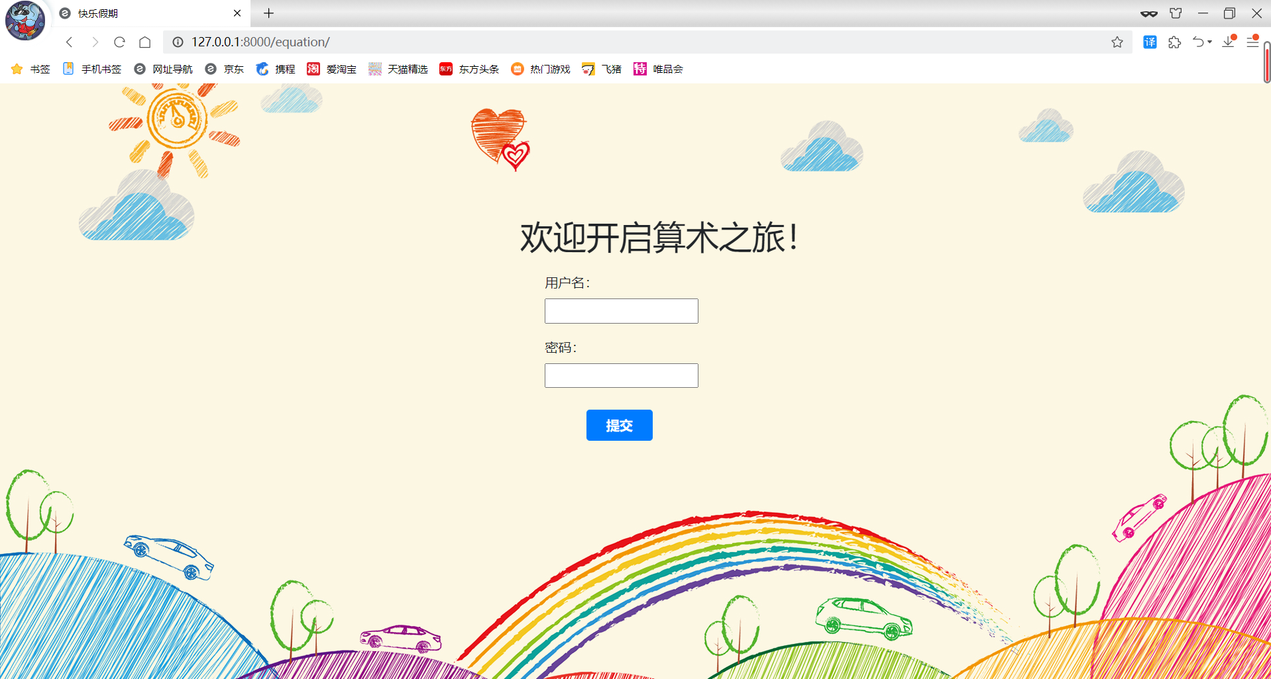

1. **个人主页**

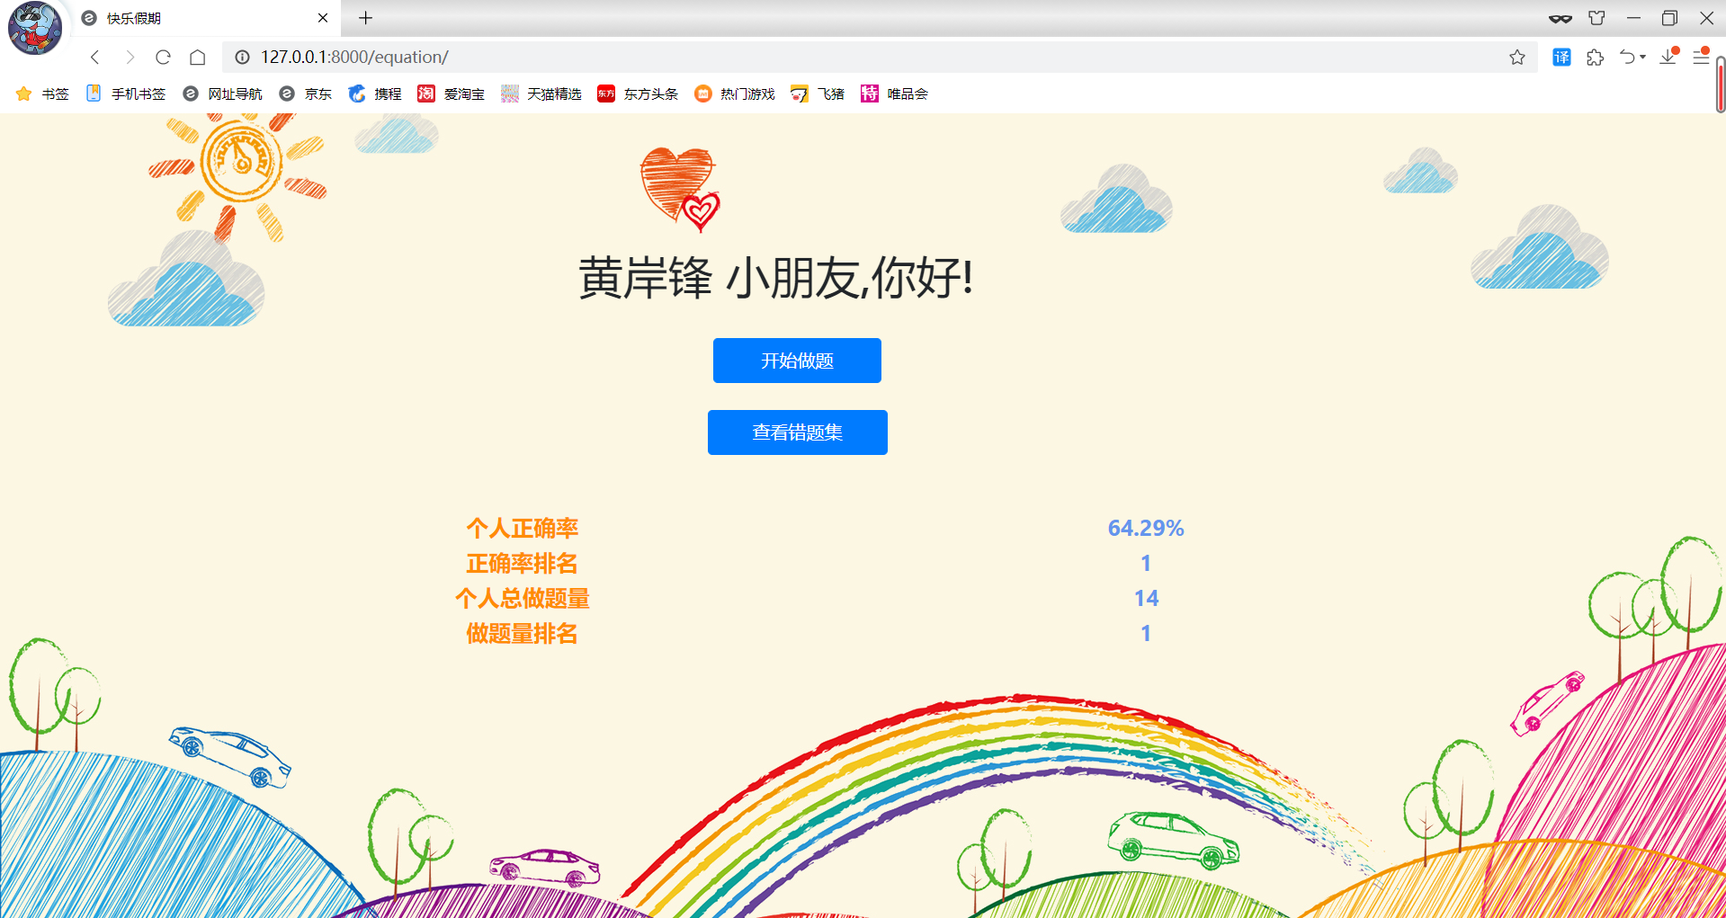

1. **题目页面**

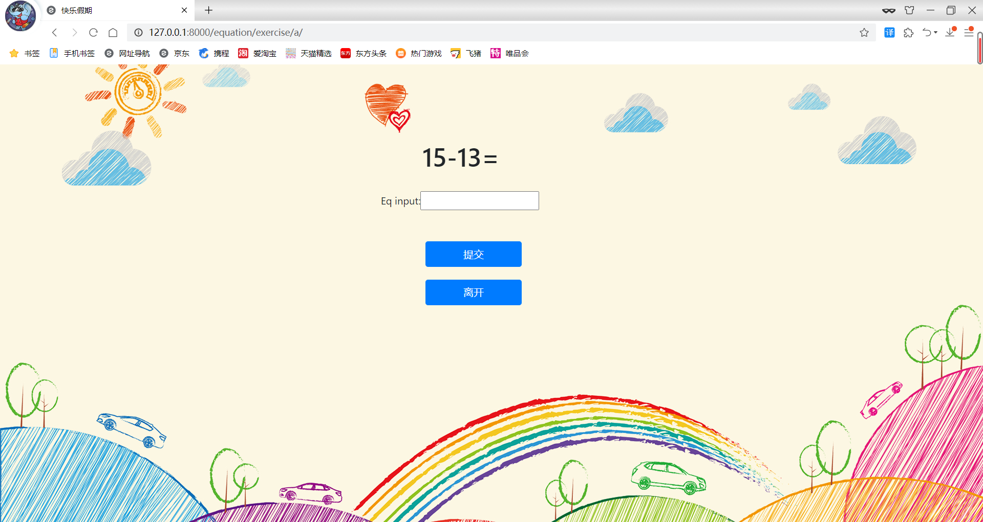

1. **正误评判页面**

**回答正确：**

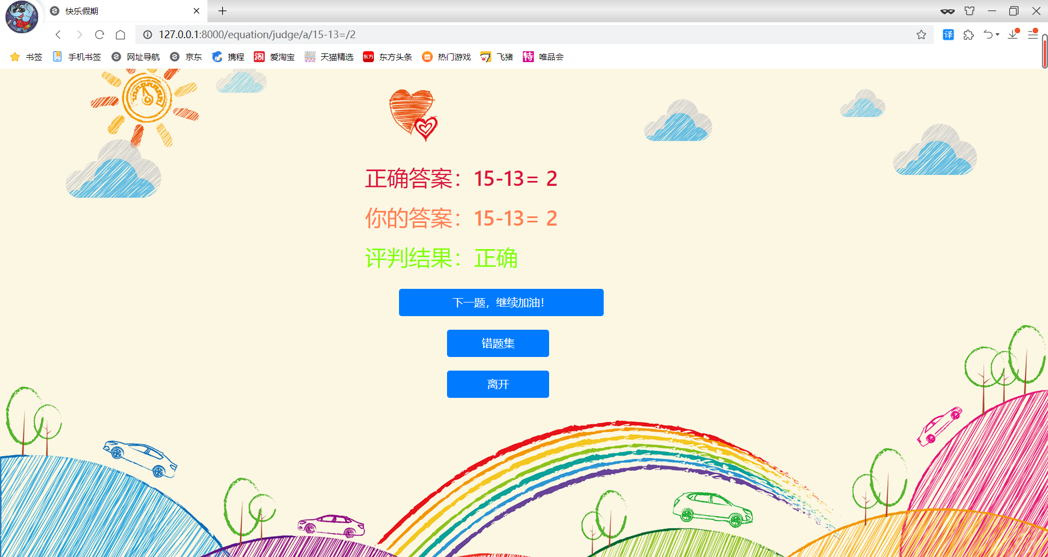

**回答错误：**

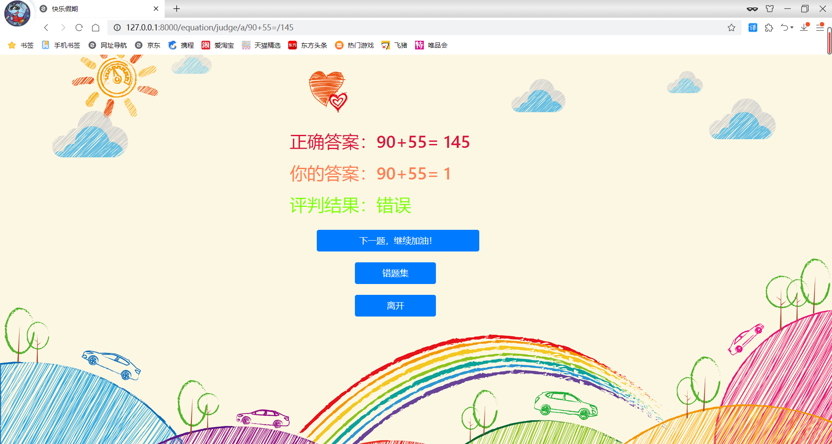

1. **错题集页面**

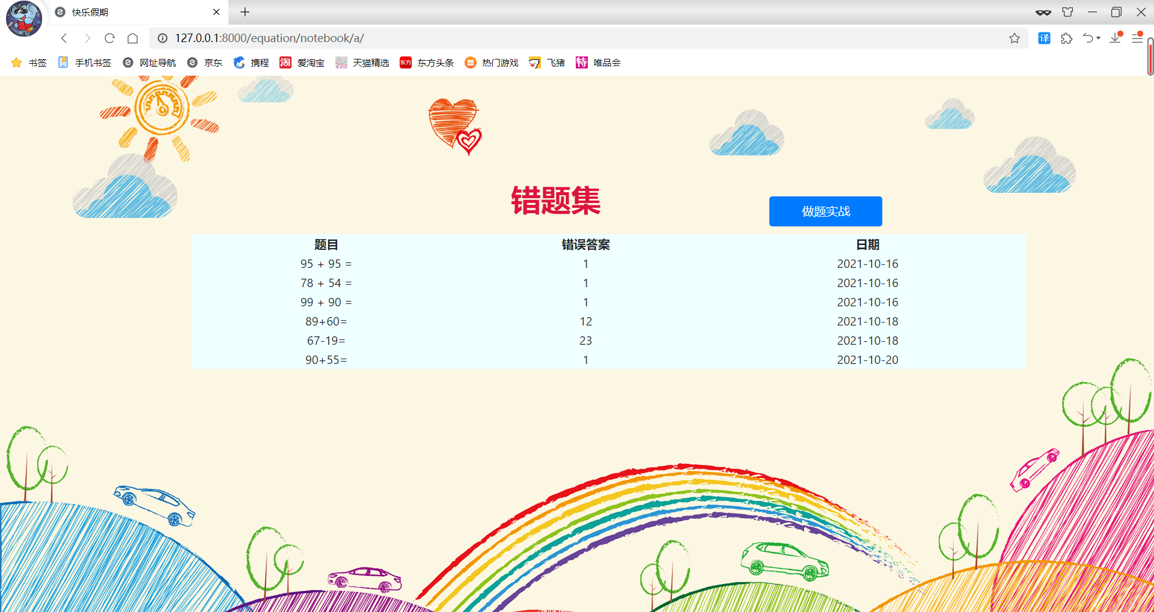

1. **软件健壮性**

**登录账号错误/密码错误：**

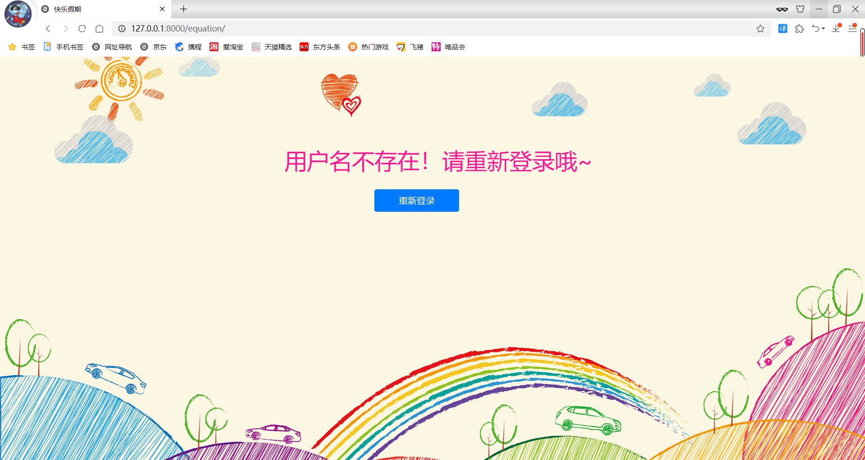

**答题框输入非法字符：**

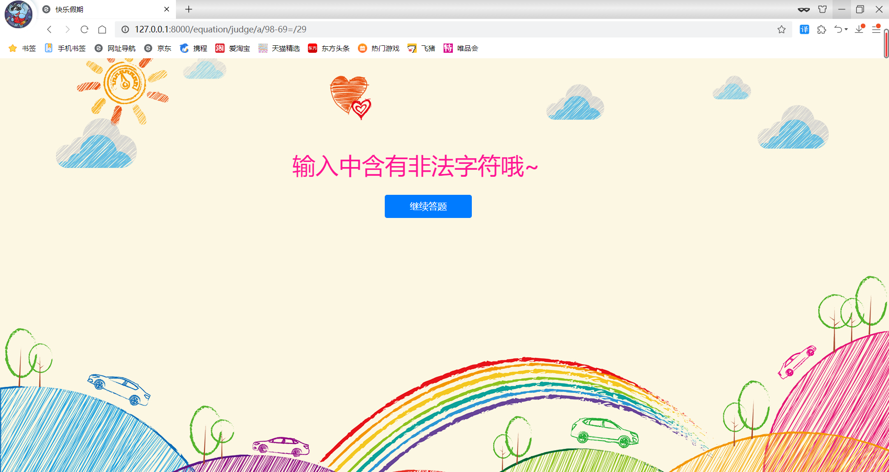

### 后台页面

1. **主界面**

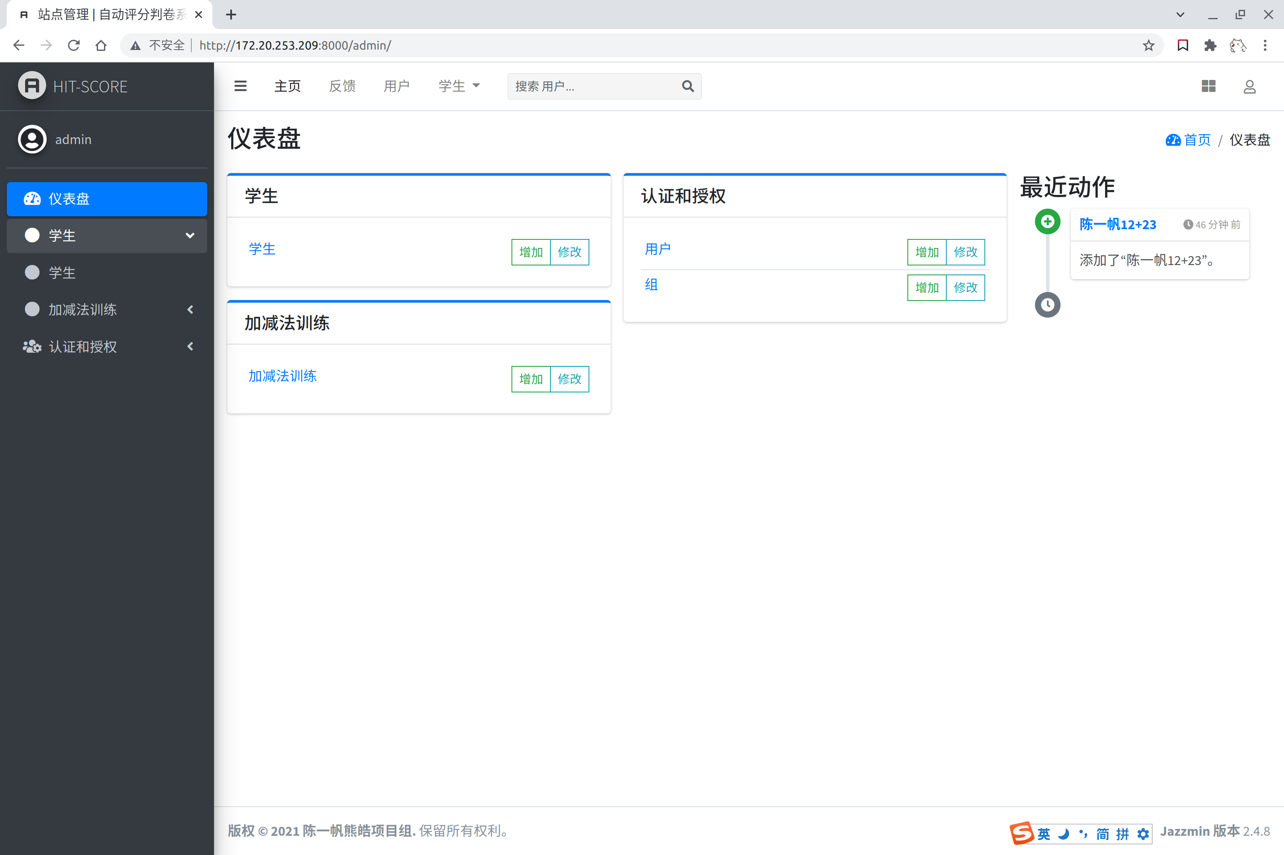

1. **学生信息-筛选**

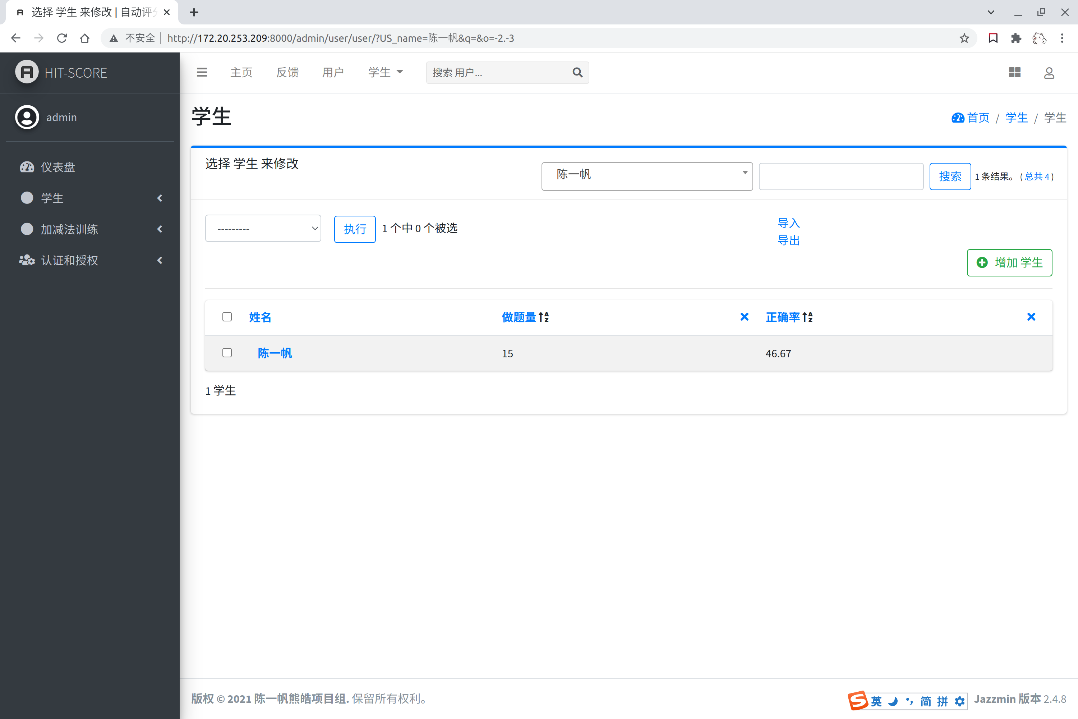

1. **学生信息**

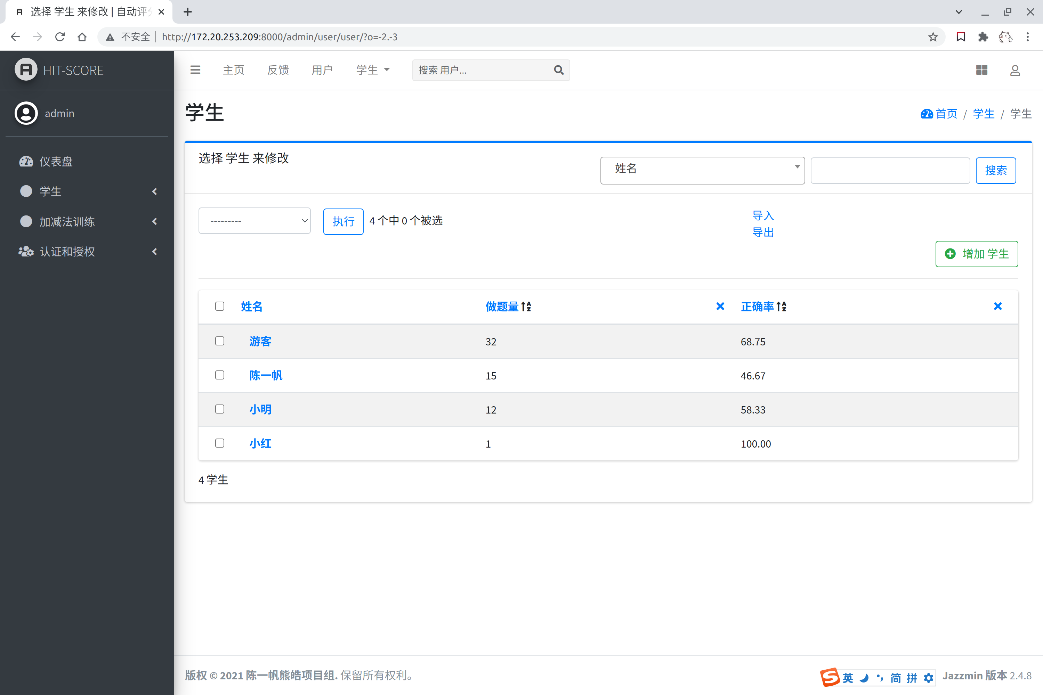

1. **批量导出学生信息**

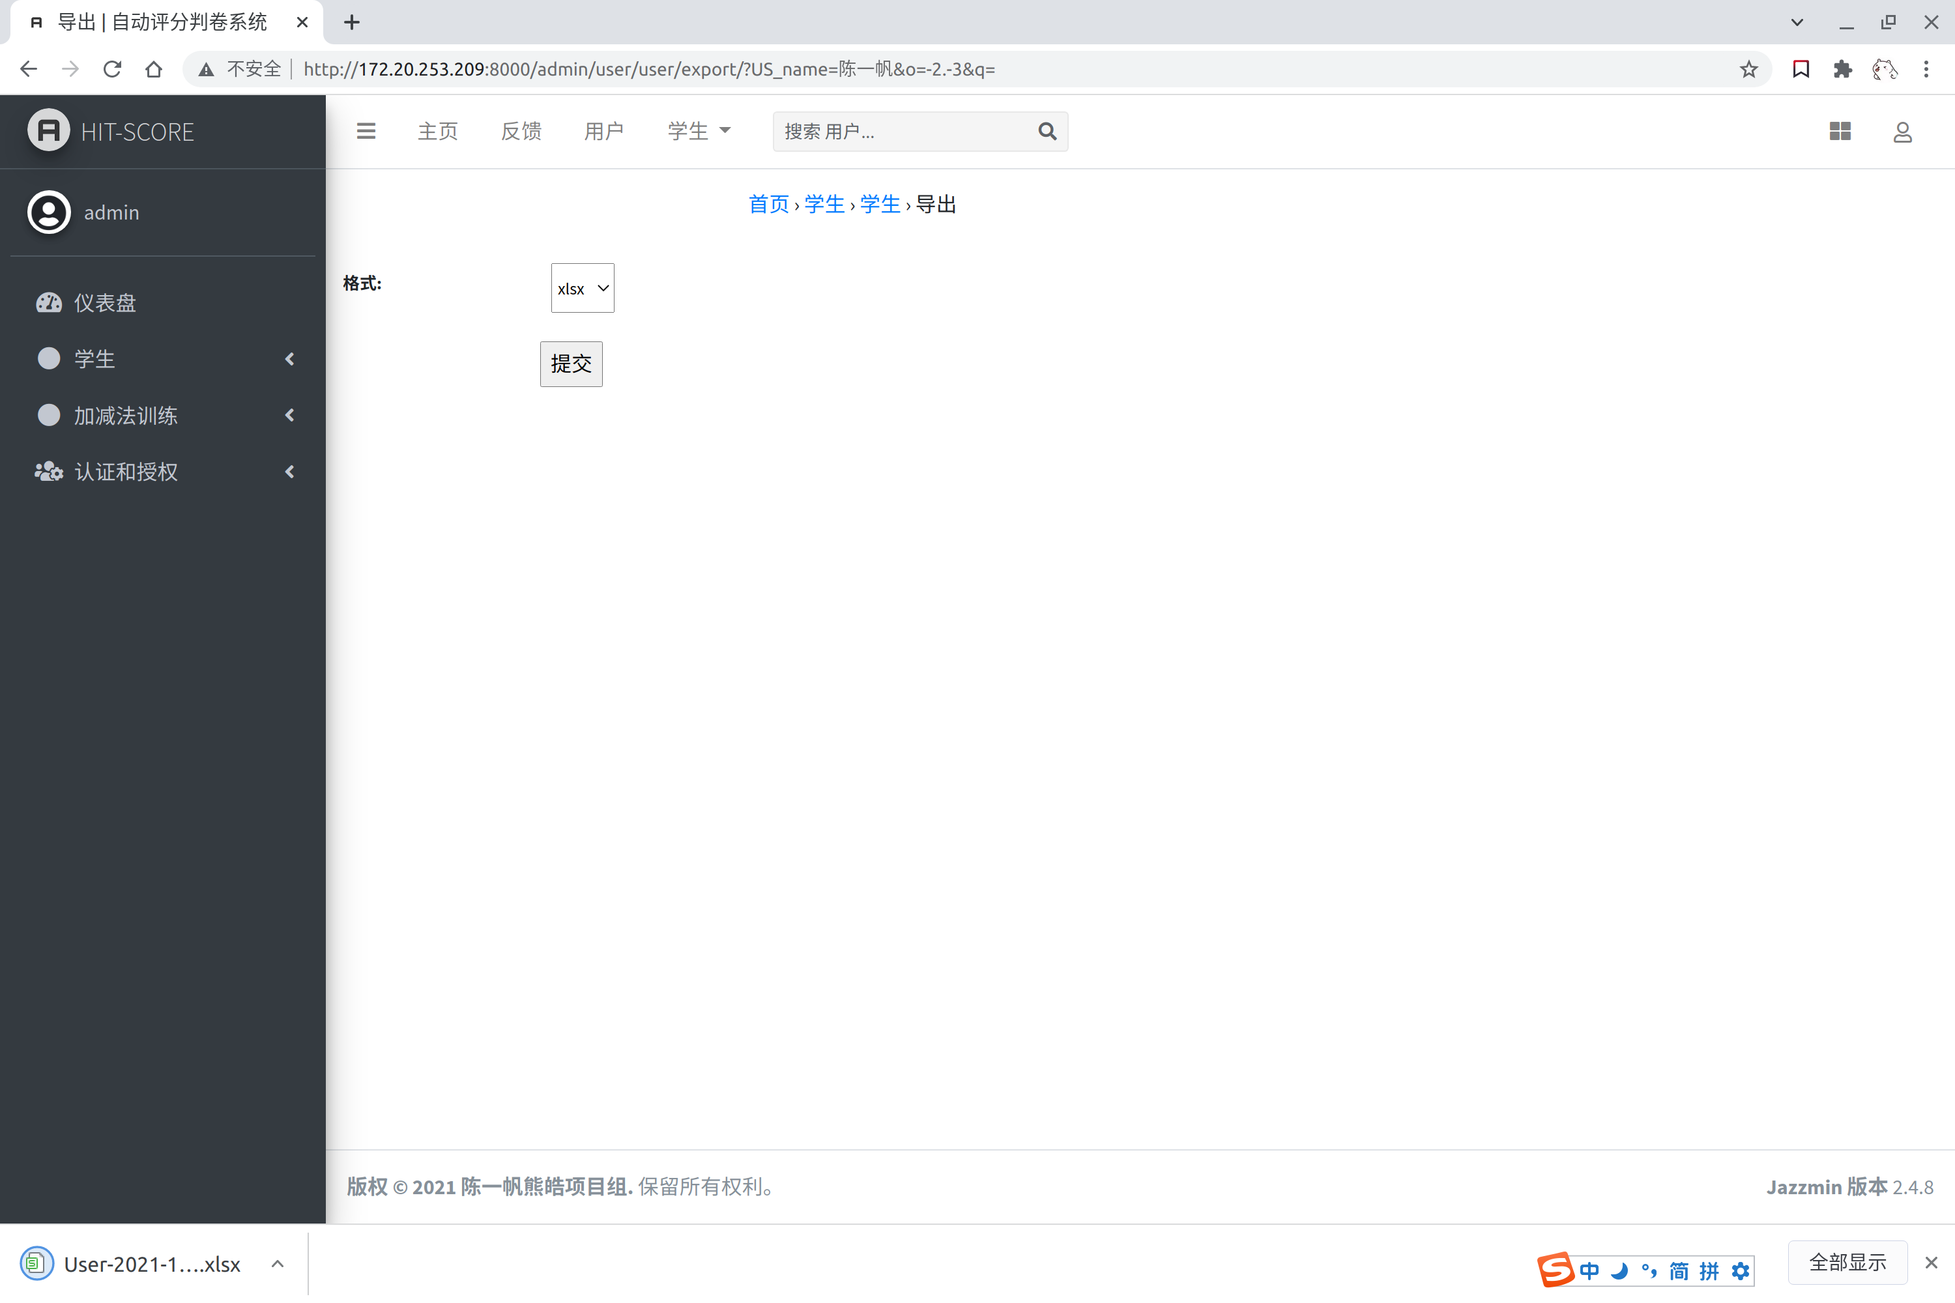

1. **分页展示与显示全部**

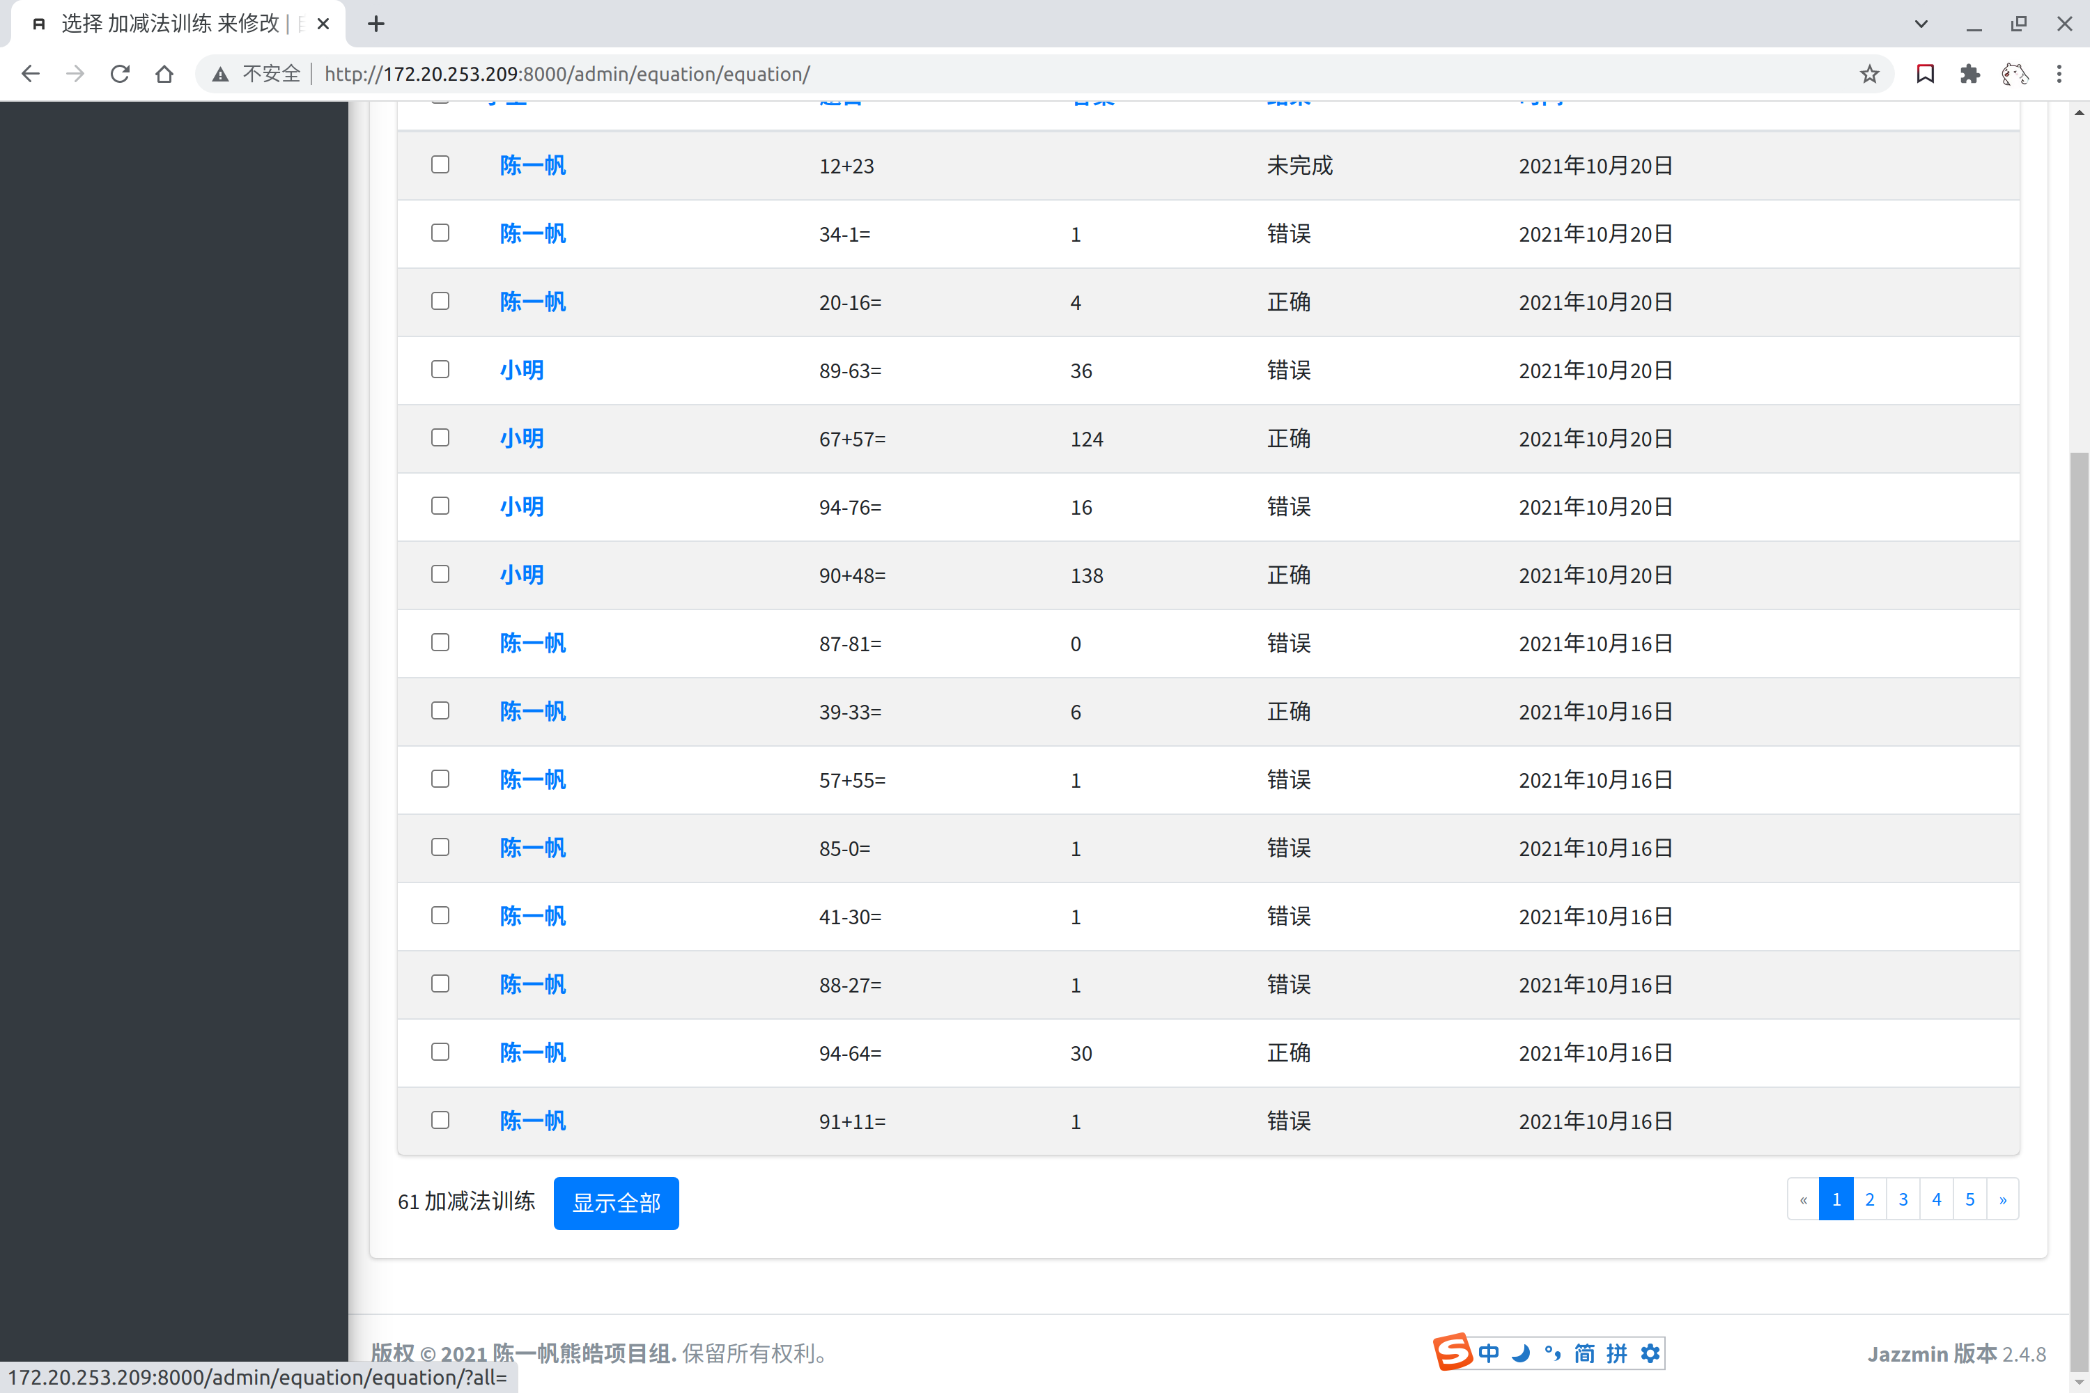

1. **导出所选答题记录**

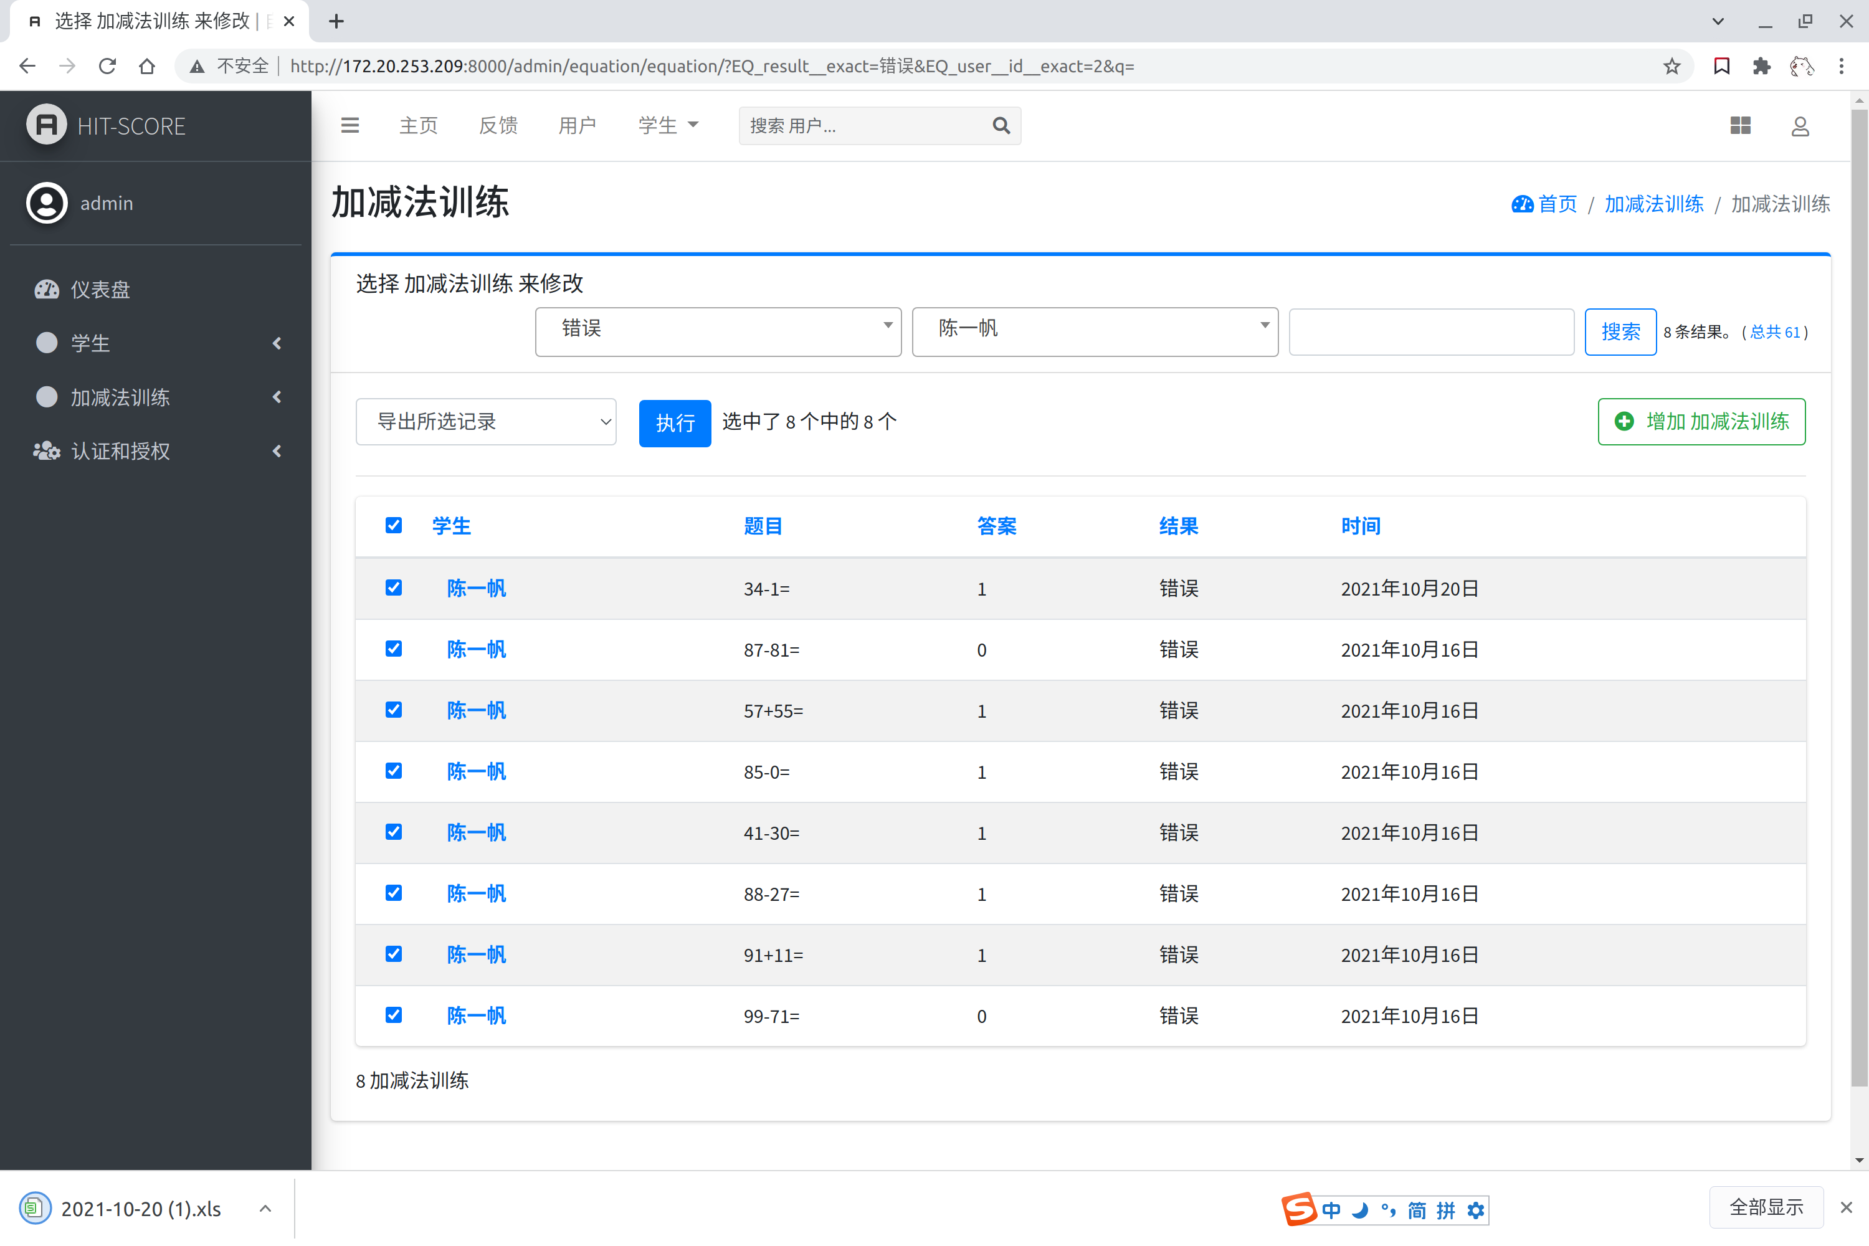

1. **答题记录-搜索功能**

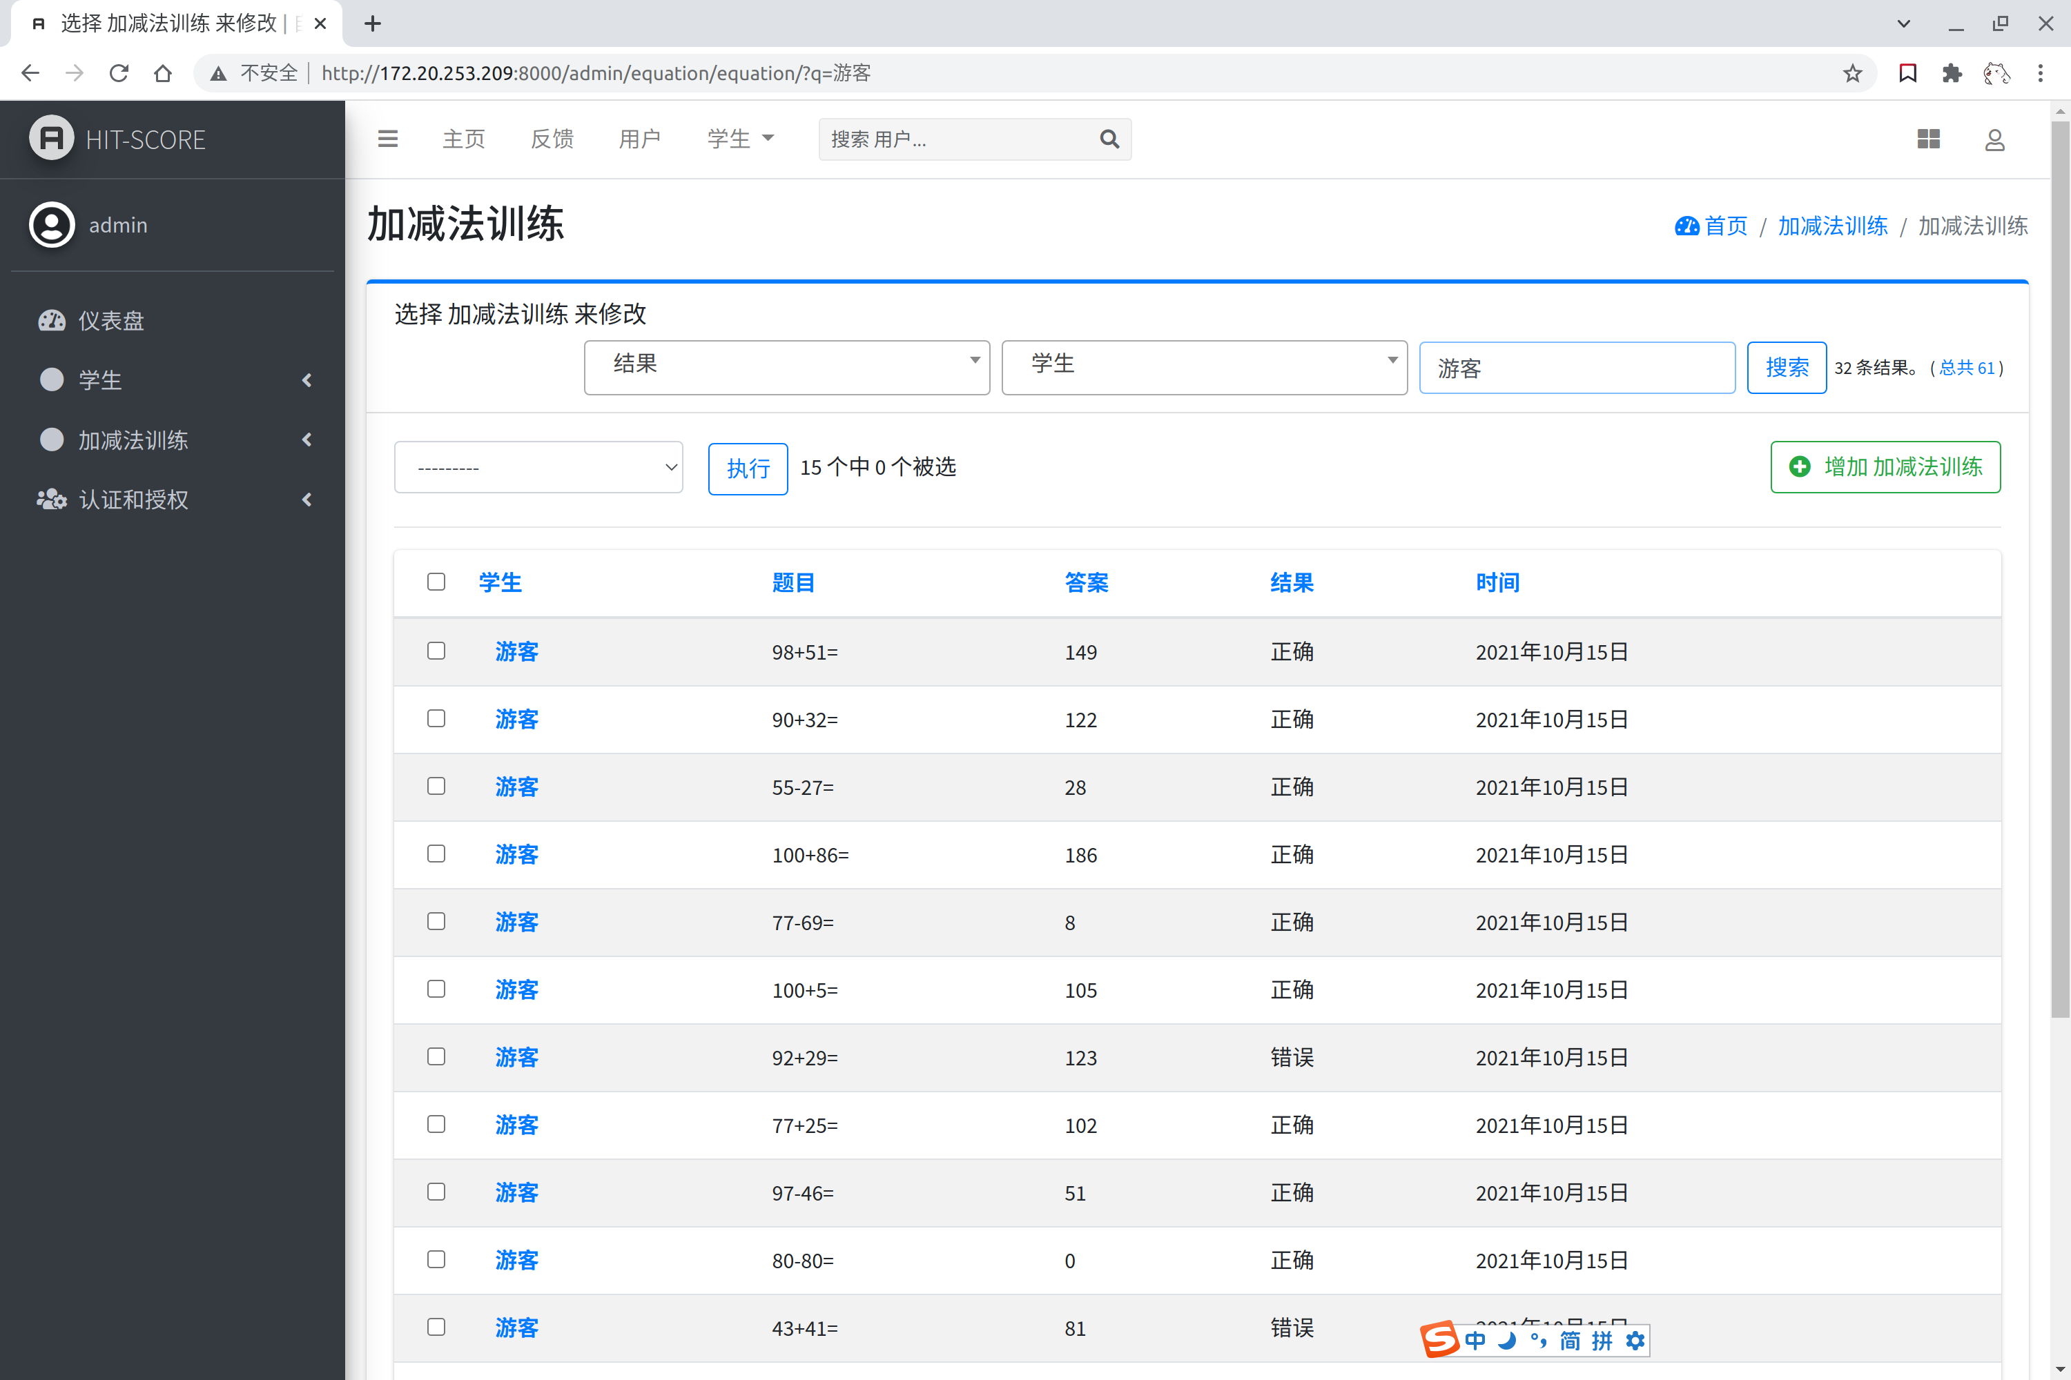

1. **答题记录-筛选功能**

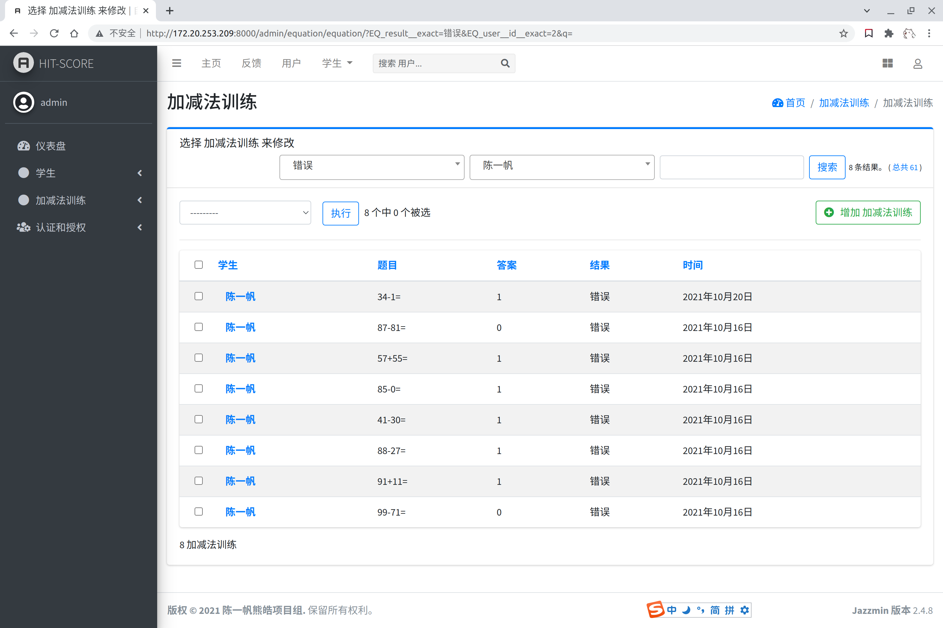

1. **答题记录**

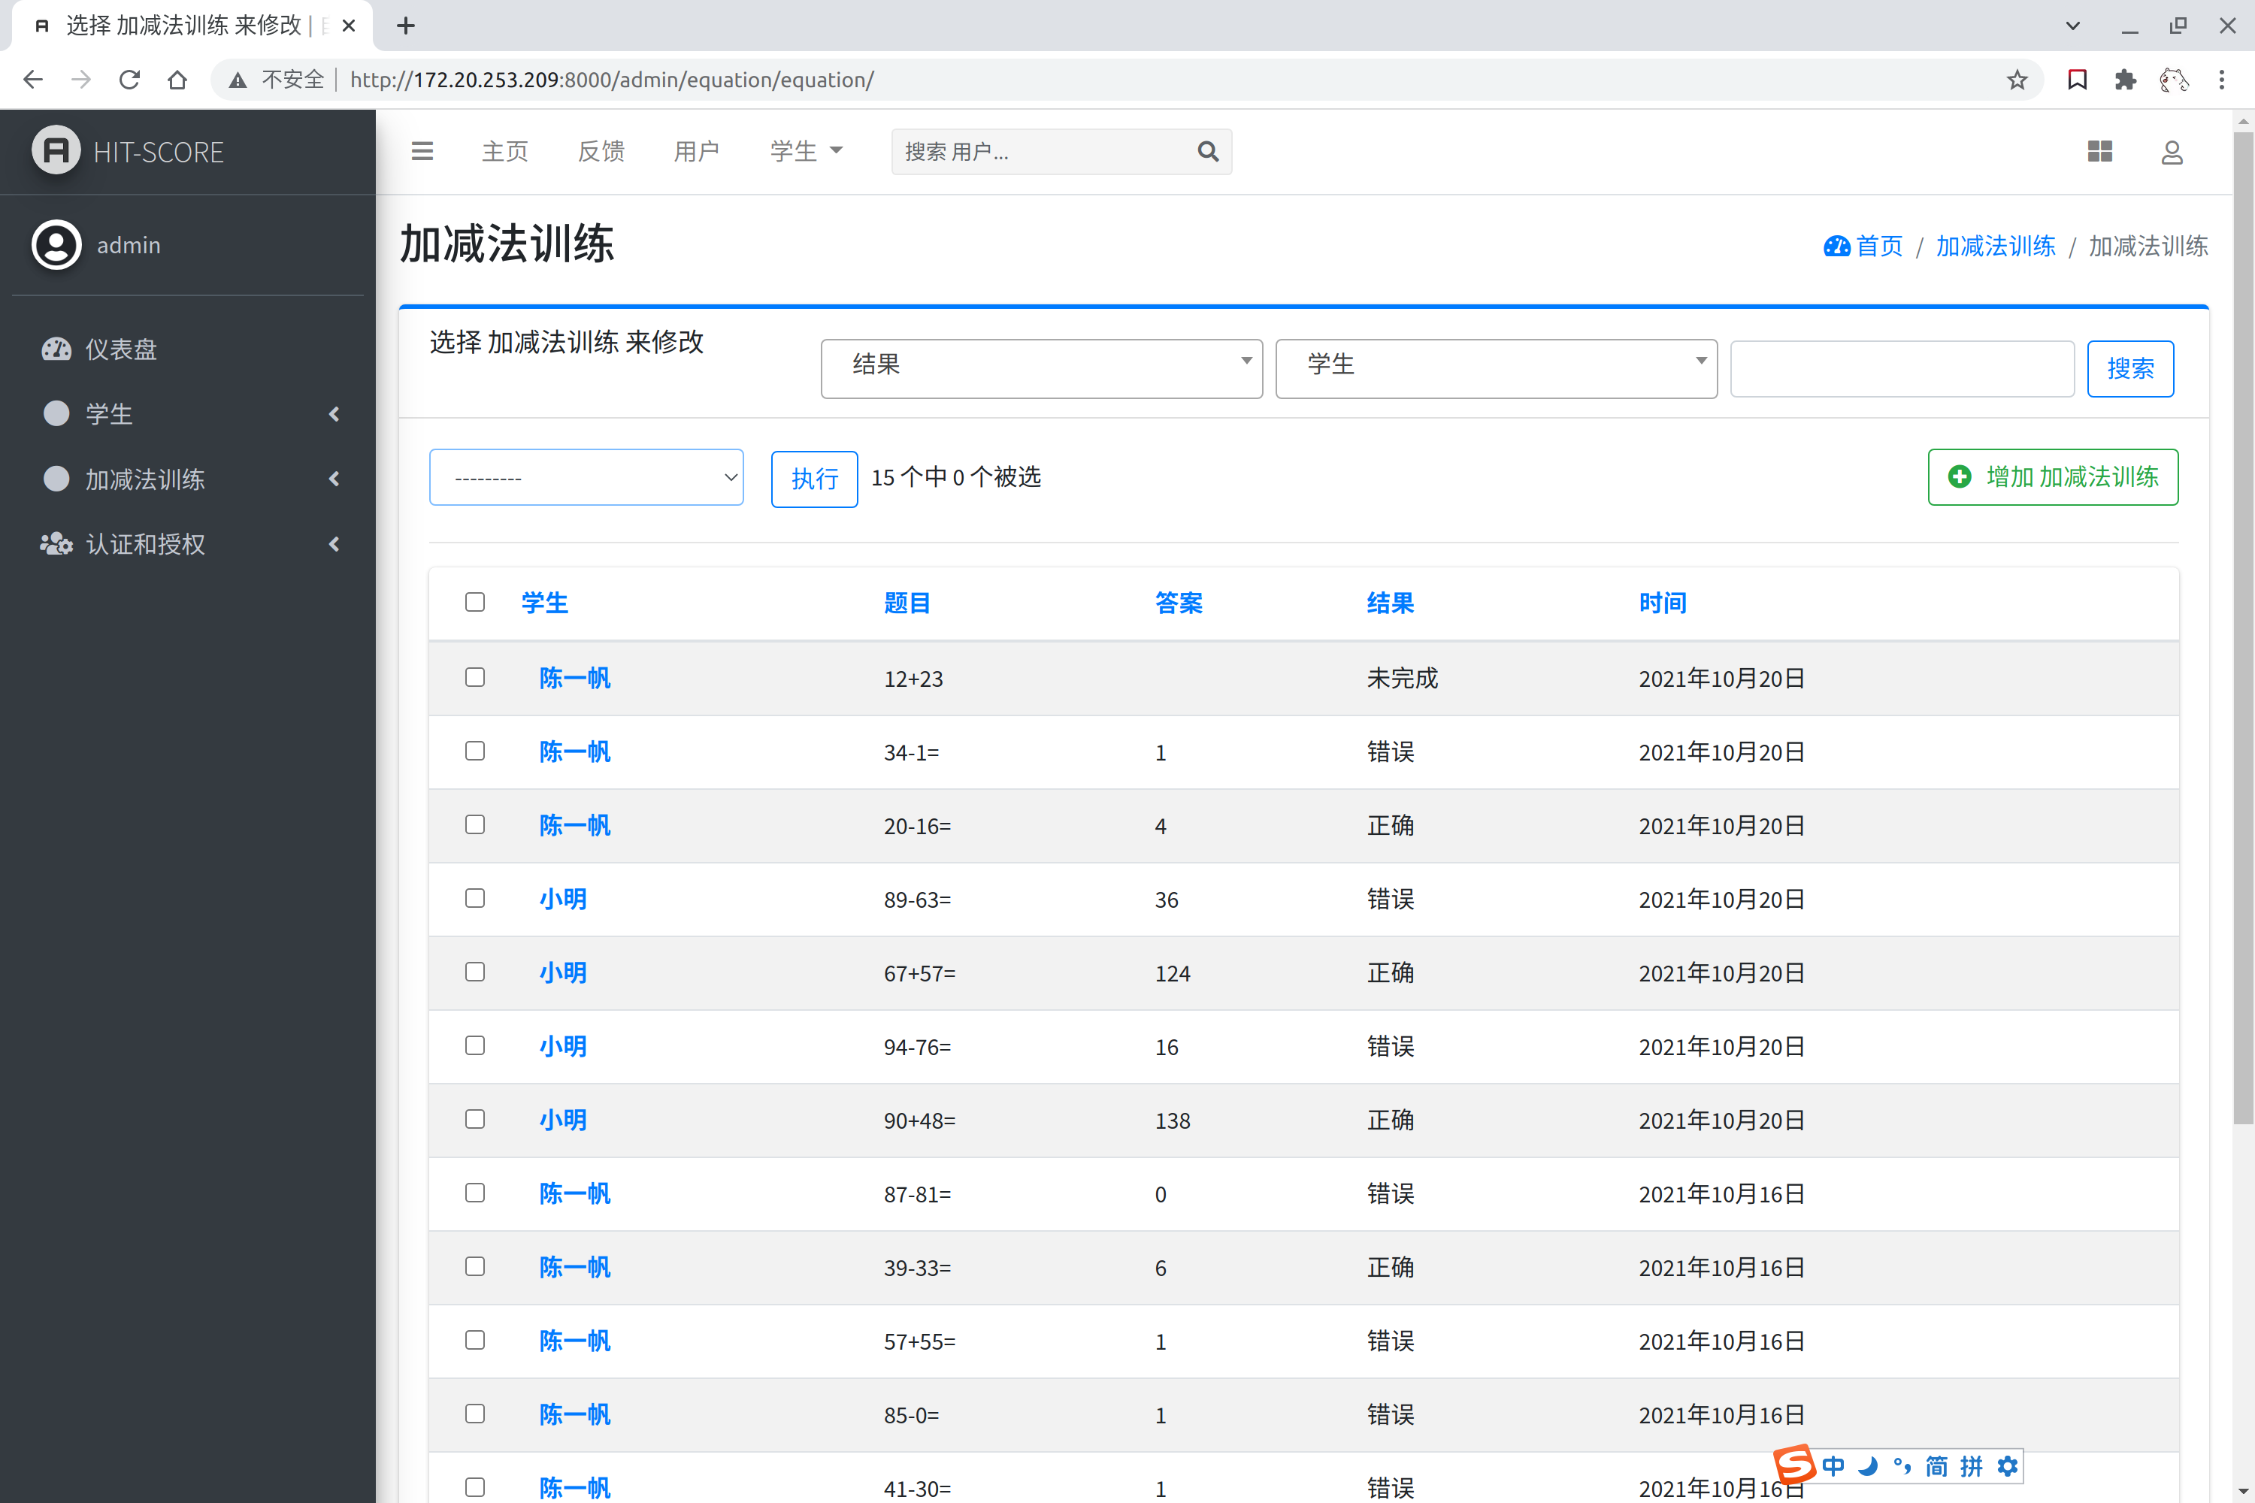

1. **超级用户（教师）**

